Alexander Holvoet

Veilig examineren
met ict
Geogebra, “Excel”, Python, R, …
Table of Contents
Quick Start 4
Relevante factoren 6
GeoGebra’s eigen examenmodus 7
Safe Exam Browser 10
Installatie 10
Configuratie van Safe Exam Browser: waar? 10
Configuratie van SEB aanpassen 11
Windows 11
macOS 12
Interessante SEB instellingen om aan te passen 12
GeoGebra module op zich 15
GeoGebra materiaal op voorhand klaarzetten 16
Methode 1: zichtbaarheid applet-delen aanpassen 17
Methode 2: zichtbaarheid per link aanpassen 18
GeoGebra als toetsvraag 20
Voor- en nadelen van SEB + GeoGebra 23
Andere programma’s 24
Excel (spreadsheets) 25
R/Python (programmeren) 28
Thonny 30
Scratch 31
Screenreaders (Text-to-speech) 31
Speech-to-text 32
Technologische manieren ter beveiliging 32
Mobile Device Management (MDM) 32
Onderwijsmatig Mobile Device Management 32
OS-specifieke lockdown software 33
Portable OS 33
Andere manieren om fraude te voorkomen op online examens 33
Pedagogisch 33
Logistiek 34
Technologisch 35
Juridisch 35
Bibliografie 37

Inleiding
Met de Digisprong deed het Vlaamse secundair onderwijs een grote stap vooruit in de digitale richting. Er heerst echter nog veel onduidelijkheid over hoe die ICT-tools veilig op het examen gebruikt kunnen worden. Des te meer omdat sommige leerkrachten er qua ICT alleen voor staan en niet weten waar ze moeten beginnen. In dit document (en de bijhorende nascholing) tracht ik andere leerkrachten op weg te zetten. Je zal hoogstwaarschijnlijk zelf nog extra opzoekingswerk moeten doen, maar dit document kan je als naslagwerk beschouwen met nuttige verwijzingen. Ook je ICT-dienst zelf kan er iets aan hebben!
We leren in dit naslagwerk verschillende manieren kennen om GeoGebra te beveiligen, maken we kennis met Safe Exam Browser en gebruiken we die browser om digitale examens met Python, R en “Excel” op te zetten. (Ik plaats hier Excel tussen aanhalingstekens, aangezien we gebruik maken van andere spreadsheetsoftware dan Excel zelf; het Microsoft-programma Excel beveiligen voor examens is heel moeilijk, zoals we later zullen zien)
Je vindt in hoofdstuk “Technologische manieren ter beveiliging” meer geavanceerde beveiligingsmethoden, waarvoor je waarschijnlijk de hulp van je ICT-dienst zal nodig hebben. In het laatste hoofdstuk “Andere manieren om fraude te voorkomen op online examens” leer je ook andere pedagogische, logistieke, technologische en juridische manieren kennen om online examens te beveiligen.
Wil je een correctie toevoegen aan dit document? Of een andere boodschap? Stuur een mailtje naar alexander.holvoet@kuleuven.be . (Voor ICT-support contacteer je je ICT-dienst.)

Disclaimer
Dit document is opgesteld vanuit ervaring aan het eerste jaar in een Engelstalige, universitaire bachelor. Wat in dit naslagwerk aan bod komt, kan dus mogelijks niet van toepassing zijn op jouw unieke context. In de latere hoofdstukken “Technologische manieren ter beveiliging” en “Andere manieren om fraude te voorkomen op online examens” staat echter een hele lijst aan beveiligingsmethodes, dus hoogstwaarschijnlijk vind je daar wel iets nuttig terug. Wat die context van het eerste jaar universitaire bachelor voornamelijk anders maakt dan het secundair onderwijs (behalve de taal) is:
Studenten brachten hun eigen laptop mee. De school/leerkracht had dus geen manier om zelf op voorhand te bepalen welk besturingssysteem, software, … de student gebruikt. Dit is in vele middelbare scholen anders.
Dit is echter in het voordeel van die middelbare scholen. Als jouw school wel gestandaardiseerde apparaten gebruikt voor alle leerlingen, dan zullen jouw digitale examens gemakkelijker verlopen en kan je de methode met Safe Exam Browser zeker gebruiken (behalve op Chromebooks) plus kan je nog bijkomende methodes uit die latere hoofdstukken gebruiken.
Een laatste disclaimer is dat dit document slechts het (tussendoorse) opzoekingswerk van één wiskundeleerkracht in 2024-2025 is. Ik verwijs bijvoorbeeld altijd naar dezelfde vragenplatformen (BookWidgets en NUMBAS en ANS soms), al bestaan er duizenden meer. Dit document bevat dus niet alle mogelijke methodes en alle antwoorden, des te meer aangezien technologie snel verandert. Ik volg niet actief meer de updates omtrent digitale examenbeveiliging. Indien je een fout bij dit document ontdekt, stuur een mailtje naar alexander.holvoet@kuleuven.be (Voor concrete uitleg of problemen kan je naar een nascholing komen of contacteer je je ICT-dienst.)

Copyright
"Veilig Examineren met ICT" © 2025 van Alexander Holvoet valt onder licentie “Creative Commons Attribution-NonCommercial-ShareAlike 4.0 International”. Deze licentie kan je raadplegen op https://creativecommons.org/licenses/by-nc-sa/4.0/.
Concreet houdt dit in:
- Bij gebruik van dit document moet je naar mij verwijzen
- Commercieel gebruik is niet toegestaan
- Je mag andere versies maken van dit document
- Die adaptaties moeten onder dezelfde copyright licentie verspreid worden

Dankwoord
Dit document kwam tot stand dankzij de medewerking en feedback van veel verschillende mensen. Ik dank ten eerste de studenten Bachelor of Business Administration aan KU Leuven campus Brussel aan wie ik heel graag lesgegeven heb en mijn collega’s van het onderwijsteam waarvan ik specifiek Ann Maes, Ilse Spruyt, Eric Boeckx, Bram Vancraeynest en Goedele Dierckx wil uitlichten voor hun hulp.
Ik wens ook alle deelnemers van alle workshops te bedanken. De feedback die ik daaruit haalde was telkens enorm waardevol, en is wat het uiteindelijk mogelijk maakte om dit document te herwerken. Specifiek licht ik Annelies Droessaert en Lore Seynaeve: bedankt om ook na de workshop samen na te denken over verbeteringen!
Tot slot ook mijn dank aan andere nascholinggevers en leerkrachten die mij spontaan feedback bezorgden: Chris Cambré (GeoGebra Vlaanderen), Paul Decuypere en Ivan De Winne (VVWL).

Quick Start
Voor leerkrachten die hier snel mee aan de slag willen gaan, maak ik hier een heel summiere paragraaf die het uitlegt. (Een digitaal examen bereid je best in detail voor, zodat er zo weinig mogelijk misgaat tijdens het eigenlijke examen. Lees dus best toch nog wat verder)
Als je Safe Exam Browser (=een browser zoals Chrome of Firefox, maar dan beveiligd voor een examen) wil gebruiken voor een digitaal examen, dan moet je grofweg volgende technologische stappen ondernemen.
- Installeer Safe Exam Browser (afgekort als SEB) op jouw laptop en ook die van je leerlingen met deze link. SEB is niet beschikbaar voor Chromebooks.
- De instellingen voor een SEB-examen zijn opgeslagen in een .seb bestandje, wat jij als leerkracht op voorhand bewerkt en dan aan je leerlingen bezorgt. Bij dit document zijn verschillende templates gevoegd, die je gemakkelijk kan aanpassen. De templates zijn bedoeld voor klasgebruik (dus beveiligd), niet voor demonstratie (minder beveiligd). Je moet deze bestanden nog aanpassen om ze gebruikensklaar te maken. Zie hoofdstuk “Configuratie van SEB aanpassen” (zeker startURL, settings en quit wachtwoord).
Indien je gebruik maakt van een vragenplatform (als BookWidgets) of een speciale link in je leerlingenmanagementsysteem (als SmartSchool) om Safe Exam Browser te openen, dan kan je deze templates niet rechtstreeks gebruiken maar moet je de documentatie van het andere platform (BookWidgets, Smartschool, …) volgen.
- Laat ook aan je ICT-dienst weten dat je een SEB-examen wil doen. Zij kunnen dan ook geverifieerde templates beschikbaar stellen en onderhouden (SEB krijgt minstens ieder jaar een update, met nieuwe instellingen opties)
- Afhankelijk van welke software je op het digitale examen wil, kun je hieronder de naam van de template vinden.
  - GeoGebra Suite op zich – vlaanderen examenmodus. Leerlingen kunnen niet downloaden of online hun antwoorden opslaan, enkel ter ondersteuning bij papieren examen

    - GeoGebra Suite.seb

  - GeoGebra Classroom op zich – Leerlingen kunnen hun GeoGebra antwoorden online opslaan in GeoGebra account, leerkracht kan ze dan inzien (zelf nog een GeoGebra Classroom link aan te maken, zie hoofdstuk “GeoGebra als toetsvraag” voor technische waarschuwingen en online voor praktische handleiding)

    - GeoGebra Classroom.seb

  - Spreadsheets op zich – Leerlingen kunnen een eigen (lege) spreadsheet aanmaken om berekeningen in te doen. Dit gebeurt niet in echte Excel (kan niet beveiligd in de browser), maar een variant (ethercalc.net). Er wordt niets online opgeslagen, de spreadsheet kan wel gedownload worden (enkel de waardes, geen Excel-formules).
Wil je klaargezette data geven en/of antwoorden online opslaan, gebruik dan ofwel GeoGebra Classroom (maak een spreadsheet online, sla die op in je GeoGebra account, en maak een Classroomactiviteit, meer uitleg in de praktische handleiding) ofwel gebruik je een vragenplatform als BookWidgets of NUMBAS om de spreadsheets in te dienen. Meer uitleg in hoofdstuk “Excel (spreadsheets)”.

    - ethercalc.seb

  - Programmeren op zich – Leerlingen kunnen een eigen (leeg) script aanmaken in Python, R, … Dit gebeurt met de officiële programmeertaal, maar in een basis-editor die in de browser werkt en code kan uitvoeren. Er wordt niets bijgehouden van de leerling, het script kan gedownload worden.
Wil je een klaargezet script gebruiken en/of scripts online opslaan van de leerling, gebruik dan een vragenplatform als BookWidgets of NUMBAS. Meer uitleg in hoofdstuk “R/Python (programmeren)”

    - mycompiler.seb

- Bezorg het .seb bestandje aan de leerlingen. Zij dubbelklikken op het bestand en kunnen pas starten, nadat je hen het settings password geeft.
- Indien spreadsheets/programmeren gebruikt wordt, downloaden ze op het einde hun bestand om dan up te loaden ter verbetering, terwijl je erbij staat.
- Om af te sluiten geef je het quit password in, na rechtsbeneden op de uit-knop te klikken. In de gegeven templates is het quit password momenteel leeg.
Om dit stappenplan te begrijpen, zal je mogelijks nog selectief eerstvolgende hoofdstukken moeten lezen. Ik raad jou, of je ICT-dienst, ook aan om eens door laatste hoofdstukken “Andere programma’s”, “Technologische manieren ter beveiliging” en ”Andere manieren om fraude te voorkomen op online examens” te kijken. Daar vind je nog vele andere opties, variërend in gebruiksvriendelijkheid en kostprijs.
Na deze quick-start, begint nu de langere uitleg.

Relevante factoren
Vooraleer je aan online examens/toetsen begint, zijn er enkele factoren die je best even bekijkt (eventueel in een gesprek met de ICT-dienst). Deze zullen namelijk de kans op een succesvolle afname bepalen.
- Veel problemen kunnen voorkomen worden door goed samenhangende software en hardware te kiezen. Als individuele leerkracht heb je daar meestal geen zeg in, maar het helpt om de taal te spreken van de ICT-dienst om je wensen te communiceren:
De hardware (smartphone, laptop, computerklas) en de bijhorende besturingssystemen (ook wel als OS afgekort, dus Windows, macOS, iOS, ChromeOS, Linux, …) zijn bepalend voor je examenmogelijkheden.
Gaat het om “managed” devices of niet? (Dit wil zeggen: apparaten die de ICT-dienst beheert en kiest welke software geïnstalleerd is)

Voor software zijn er verschillende keuzes te maken:
  - Het leerlingenmanagementsysteem (LMS) is een platform waar leerlingen gegroepeerd zijn in klassen, een klaskalender beschikbaar is, een chatsysteem, … Eventueel ook een puntenboek. Denk aan Google Classrooms, Smartschool, Microsoft Teams for Students.
  - Een “toolprovider” of een vragenplatform is de plaats waar een leerkracht digitale vragen ontwerpt en die ook kan aanbieden en scores kan berekenen. Denk aan BookWidgets, NUMBAS, … Het gebruik van een aparte toolprovider is optioneel: GeoGebra en het LMS zelf maken ook digitale vragen mogelijk. Een aparte toolprovider kan je echter veel meer opties bieden.
  - En examensoftware is minstens lokaal geïnstalleerde software, en eventueel bijhorend een online platform om (live) leerlingen op te volgen. Denk aan Safe Exam Browser, Proctorio, Schoolyear.com, …
Binnen iedere categorie (LMS, toolprovider en examensoftware) bestaan er tientallen mogelijkheden. Voor een finale keuze te maken binnen iedere categorie, zoek je best op of de kandidaat goed technologisch integreert met de andere kandidaten (veelal aan de hand van de gestandaardiseerde “LTI-integratie”).
Praktisch voor leerkrachten: voor je kiest om digitale vragen te maken in een vragenplatform of een nieuw LMS uit te proberen: zoek eerst de examineermethodes op (en nog beter als het ook de standaard “LTI” ondersteunt)
- Denk na over hoe klaar jouw context is voor digitale examens. Analyseer bijvoorbeeld jouw ICT-kennis en die van je leerlingen. Hebben alle leerlingen een laptop? Weet de ICT-dienst wat jouw plannen zijn? Wie zal de technologische problemen tijdens het examen oplossen? Is er een backup-mogelijkheid? Kan je bijvoorbeeld leerlingen doorsturen naar de computerklas? Wie zijn de toezichthouders: jijzelf of anderen? Moet je aan die toezichthouders uitleg voorzien? …
Anders gezegd: digitale examens vragen voorbereidingstijd om alles uit te zoeken en ook het zeker 1 keer met de leerlingen op voorhand te proberen. Sla die stappen niet over om vlug vlug een examen in elkaar te steken, want dan loopt het mis.
- Er bestaan veel beveiligingsmanieren voor een digitaal examen (zoals je in de laatste hoofdstukken van dit document ook ziet). Daarbij onthoud je best goed:
  - Absolute beveiliging bestaat niet. Ook in digitale examens kan een leerling nog steeds een spiekbriefje meenemen of andere niet-digitale spiekmethodes uitproberen. Zelfs qua digitale fraude (iets stiekem online opzoeken) is er een voortdurend kat-en-muis spel tussen de programmeurs van de software en leerlingen die het trachten te breken. Zorg dus altijd dat de meest recente update van de software gebruikt wordt. En als jij of een leerling een nieuwe omzeilmethode ontdekt, rapporteer die dan ook bij de programmeurs!
  - Hoeveel technologische beveiliging je nodig hebt, hangt af van hoe fraudegevoelig het examen is. Die fraudegevoeligheid hangt af van verschillende factoren in jouw situatie. Ik lijst enkele factoren op die een examen fraudegevoeliger maken zodat je het zelf kan inschatten. (Bekijk ook dit document van KU Leuven).
Examens met een groot gewicht voor de eindscore, weinig/geen toegestane hulpmiddelen (gesloten-boek) en gemakkelijk kopieerbare antwoorden (bijvoorbeeld meerkeuze) zijn het fraudegevoeligst. Je kan de fraudegevoeligheid verlagen (in plaats van tevergeefs proberen absolute technologische beveiliging te gebruiken) door die 3 kenmerken aan te passen.
Concreet samengevat: een eindexamen wiskunde met honderden leerlingen die deelnemen: sterke beveiliging nodig, een snel toetsje met 20 leerlingen waar je iedereens scherm kan zien: eventueel zelfs geen extra beveiliging nodig.
Na deze relevante factoren bekijken we nu verschillende technologische beveiligingsmethodes voor GeoGebra. In hoofdstuk “Andere programma’s” behandel ik ook spreadsheetsoftware en programmeren.

GeoGebra’s eigen examenmodus
“GeoGebra” is niet één app, maar heeft meerdere modules met eigen functionaliteiten. Bijvoorbeeld module “3D” waar enkel 3D-zaken mogelijk zijn, maar ook module “Suite” waar alles (2D-grafiek, 3D-grafiek, symbolisch rekenen, …) mogelijk is. Iedere module kan je apart downloaden en heeft ook een eigen website-versie. De website-versie voor module “Suite” is bijvoorbeeld https://www.geogebra.org/calculator. Online vind je een volledig overzicht van de modules met hun verschillende functionaliteiten, en in de documentatie van GeoGebra ook een overzicht van op welke besturingssystemen (Windows, macOS, ChromeOS, …) de modules beschikbaar zijn.
Door slechts één specifieke module toe te staan op het examen (bijvoorbeeld de “GeoMetry”-module), kan je dus al sterk beperken welke mogelijkheden leerlingen hebben.
GeoGebra ontwikkelde ook zijn eigen “examenmodus”, zoals je online kan nalezen in hun documentatie. Daarmee wordt het programma full-screen, begint er een timer te lopen tijdens het examen en verandert een balk op het scherm van kleur als er fraude gedetecteerd wordt. Deze modus schakelt een leerling zelf in bij het begin van de toets, en op het einde controleert de leerkracht of alles in orde was. Hieronder zie je bij welk besturingssysteem en bij welke module de examenmodus beschikbaar is.
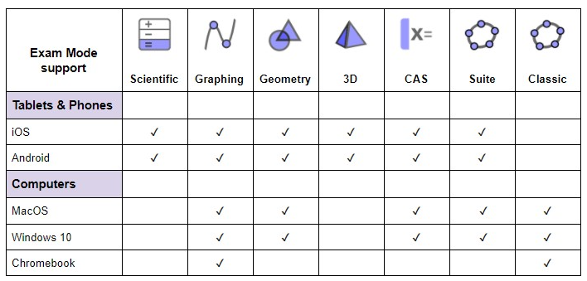
Enkele nuanceringen:
- In iOS en Android is het vereist om eerst het apparaat in vliegtuigmodus te zetten. Dat brengt extra beveiliging met zich mee (in tegenstelling tot macOS en Windows). Op macOS en Windows kan je natuurlijk ook zelf aan je leerlingen vragen om eerst in vliegtuigmodus te gaan.
- Het is in de examenmodus mogelijk om de gemaakte constructie op te slaan en die later te openen behalve in Classic. Dit kan handig zijn als leerlingen meerdere vragen moeten beantwoorden met GeoGebra tijdens het examen, zodat ze het overzicht kunnen houden. Deze bestanden worden verwijderd op het einde van de examenmodus.
- Er is ook niet slechts één examenmodus. GeoGebra ontwikkelde aparte examenmodi voor regio’s met andere vereisten.
Een overzicht voor de examenmodus in Suite vind je hieronder. De vinkjes tonen welke delen van “Suite” aangeschakeld zijn bij die examenmodus.
Exam Mode | Graphing | 3D | Geometry | CAS | Probability
GeoGebra’s eigen modus | ✔ | ✔ | ✔ | ✔ | ✔
Niedersachsen Abitur | ✔ |  | ✔ | ✔ | ✔
Schulversuch CAS in Prüfungen |  |  |  | ✔
Vlaanderen* | ✔ | ✔ | ✔ |  | ✔
*De examenmodus Vlaanderen maakt niet enkel CAS onbeschikbaar, maar ook bijhorende commando’s voor symbolisch rekenen, zelfs binnen andere modules als “Graphing”. Meer informatie vind je online bij GeoGebra Vlaanderen.

In de module Classic kan je geen voorgeprogrammeerde examenmodus gebruiken, maar moet de leerling tijdens het opstarten aanklikken of 3D en/of CAS toegestaan is. (Je overloopt dit dus best samen met je leerlingen tijdens het opstarten).

Het is momenteel niet mogelijk om een “eigen” examenmodus samen te stellen, zoals bijvoorbeeld “Ik wil geen 3D, Graphing en Geometry, maar wel CAS en Probability”. Indien je hierin geïnteresseerd bent, steun mee mijn vraag bij GeoGebra door een post te maken in https://www.reddit.com/r/geogebra/.
In de documentatie van GeoGebra proberen ze het te verbergen, maar de examenmodi is ook beschikbaar in de website-versies van de modules, en dus niet enkel in de lokaal geïnstalleerde programma’s. Surf eens naar https://www.geogebra.org/calculator?examMode=vlaanderen. Maar opgepast: deze “examenmodus” van de websiteversie kan je gemakkelijk ontvluchten.
Bijvoorbeeld door gewoon op Esc te klikken. Op deze manier, met een normale browser als Chrome of Firefox, biedt het dus weinig beveiliging. We komen hier later nog op terug, wanneer we Safe Exam Browser behandelen.
Om samen te vatten lijst ik hier de voor- en nadelen van de examenbeveiliging in de lokaal geïnstalleerde modules op:
Positief | Negatief
- Gemakkelijk in te schakelen  - Snel | - Je kan geen andere websites of vragenplatform tonen. Het lukt dus enkel met een papieren examen.  - Leerlingen kunnen geen GeoGebra bestanden indienen.  - De effectieve beveiliging is niet goed genoeg voor een grootschalig, fraudegevoelig examen (zie de nascholing om mijn ‘hackmethodes’ in actie te zien)  - Het alarm slaat te gemakkelijk af door andere programma’s op het leerlingenapparaat; er zijn te veel vals positieven.

Safe Exam Browser
Om de vorige nadelen aan te pakken, kan je gebruik maken van speciale examensoftware. We focussen hier op Safe Exam Browser, een zogenaamde “lockdown browser”. Dat is een browser net zoals Chrome of Firefox, maar die bepaalde acties onmogelijk maakt afhankelijk van de door de school of leerkracht gekozen instellingen. Het doet met andere woorden je laptop even op slot tijdens het examen.
Safe Exam Browser wordt gratis en open-source ontwikkeld en is beschikbaar voor Windows, macOS en iOS (en dus niet voor Chromebook (toch in 2025). De ontwikkelaars van Safe Exam Browser bieden ook technische ondersteuning voor ICT-diensten (maar niet rechtstreeks voor individuele leerkrachten).
Safe Exam Browser heeft online documentatie voor Windows en voor Mac, maar deze zijn beiden enorm technisch geschreven. In dit hoofdstuk leg ik je de basics uit om van start te gaan. Meer uitleg vind je bij je ICT-dienst, in nascholingen of online. Verderop in de tekst verwijzen we nog naar interessante webpagina’s. Dankzij Chris Cambré vind je op deze webpagina een concretere uitleg over Safe Exam Browser.
Naast Safe Exam Browser bestaan er ook vele andere lockdown browsers, vaak tegen betaling. Een recente PhD-thesis in Duitsland maakte een uitgebreid overzicht, en creëerde ook zijn eigen beveiligingsmanier met bijvoorbeeld programmeren met Python te examineren (Küppers, 2021).

Installatie
Je navigeert ten eerste naar de downloadpagina https://safeexambrowser.org/download_en.html om Safe Exam Browser te installeren. Je klikt op de grote blauwe knop voor jouw besturingssysteem. Wacht even (klik niet op de advertenties), en installeer het gedownloade bestand.
Je kan de installatie bij de leerlingen ofwel samendoen in de klas, ofwel aan de ICT-dienst vragen om het toe te voegen aan hun centraal beheerde laptop.
Je vindt op YouTube ook video’s die elke stap van de installatie tonen. Hier is een installatievideo voor windows en voor mac.

Configuratie van Safe Exam Browser: waar?
Om van Safe Exam Browser (vanaf nu afgekort als SEB) gebruik te maken moet je een configuratie kiezen. Je kan als leerkracht namelijk kiezen of er een wachtwoord moet zitten op het examen, welke websites de leerlingen mogen bezoeken, enzovoort. Deze configuratie wordt opgeslagen in een zogenaamd .seb bestandje. Zo’n bestandje lijst simpelweg op welke instellingen gebruikt moeten worden voor het examen en ziet er binnenin zo uit:
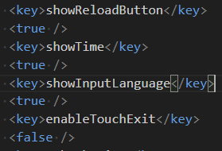
Dit .seb bestandje bevat alle nodige informatie om een digitaal examen af te nemen. Je kan het bestand dus kopiëren, doorsturen, … Om het examen te starten moeten leerlingen simpelweg dubbelklikken op het bestand en automatisch zal SEB opstarten met de juiste instellingen. Bij dit document horen ook vele voorbeelden van mogelijke SEB configuraties, die je gemakkelijk kan aanpassen aan de hand van deze instructies.
Als je gebruik maakt van een vragenplatform dat integreert met SEB bestaat er ook een alternatieve methode. In die gevallen kan je namelijk binnen het vragenplatform zelf de instellingen voor SEB kiezen. Het vragenplatform genereert dan zelf een .seb bestandje en geeft dat rechtstreeks aan de leerlingen wanneer ze op de toetslink klikken in het leerlingenmanagementsysteem (zoals Smartschool).
Merk op dat kennis van de onderliggende SEB instellingen nog steeds nuttig is, zelfs als het vragenplatform zoiets voorziet. SEB heeft namelijk meer mogelijkheden dan wat het vragenplatform zelf implementeert, en vaak is het alsnog mogelijk (voor geavanceerdere instellingen) om een .seb bestand up te loaden naar het vragenplatfrom. Zo doet BookWidgets het ook, zoals u leest in hun documentatie en in deze gedetailleerde handleiding. (Je kan BookWidgets en SEB enkel gebruiken bij bepaalde widget-types. Voornamelijk het “Worksheet”-type is interessant.)

Configuratie van SEB aanpassen
Om van start te gaan met een eigen SEB configuratie, gebruikt u het gemakkelijkst een reeds bestaand .seb bestandje als startpunt. Kopieer dat bestandje en geef het een nieuwe naam. Hoe bewerk je nu feitelijk de instellingen in dat .seb bestand?

Windows
- Wanneer je SEB installeerde, installeerde je ook de “SEB configuration tool”. Deze kan je opstarten door de Windows key in te klikken en diens naam te typen.
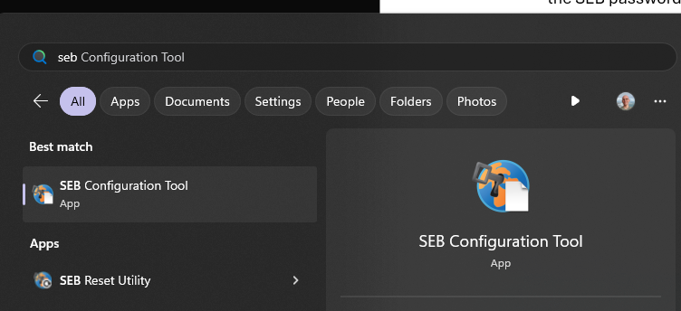
- Open het programma. Dit zal je huidige lokale SEB instellingen openen, zoals je kan zien helemaal bovenaan in het venster dat eindigt in “SebClientSettings.seb”.
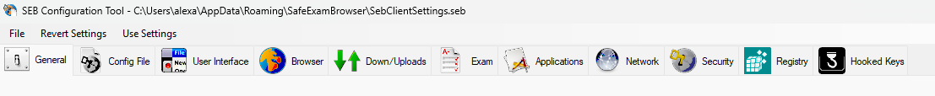
- In de SEB configuration tool, navigeer je naar het tabblad “Config File”. Klik op “Open settings” linksonderaan en selecteer het .seb bestandje dat je wil bewerken. Bovenaan het venster zal je zien dat je nu een ander .seb bestandje open hebt.
- Pas de instellingen aan volgens jouw wensen (zie verder in dit document voor de belangrijkste mogelijkheden.)
- Ga terug naar het tabblad “Config File” en klik op “Save Settings”. Dit zal je aanpassingen opslaan in het .seb bestandje. Iedere aanpassing moet manueel opgeslagen worden door op “Save Settings” te klikken.

macOS
Op macOS is er geen apart programma nodig om de instellingen te bewerken. Op de Safe Exam Browser website lijst men verschillende mogelijkheden op om het .seb bestand te openen ter bewerking:
“[…] Invoke it by selecting Preferences… in the SafeExamBrowser menu (if visible), by simultaneously pressing the Cmd - , (comma) keys, or the F3 and F6 keys (on modern Mac keyboards you usually also have to hold the fn key).
The Preferences window can also be opened by holding the Option/Alt key when starting SEB (also when dropping a SEB configuration file onto the SEB icon). Then only the Preferences window is opened and SEB doesn't lock the system, so you can easily edit configuration files.”
Het gemakkelijkste is dus om een .seb bestand te slepen naar het SEB icoontje.

Interessante SEB instellingen om aan te passen
Zoals gezegd vind je online documentatie voor Windows en voor Mac met een lange lijst van alle mogelijke instellingen. Ik pluk er hier de belangrijkste uit. (Het is in principe ook mogelijk om SEB instellingen aan te passen op een iPad, maar dat lijkt me niet zo praktisch.)
Een .seb bestand, aangemaakt in Windows, kan ook gebruikt worden op macOS en omgekeerd. Sommige SEB instellingen zijn lichtjes verschillend tussen de twee. Als een bepaalde instelling bij het openen van een SEB examen niet gekend is, dan negeert Safe Exam Browser die instelling simpelweg. Onderstaande interessante instellingen zijn zeker beschikbaar op zowel macOS als Windows.
Het is het gemakkelijkst als je de SEB configurator tool (of gewoon de SEB preferences op macOS) open hebt, als je de volgende lijst doorneemt. Na deze lijst komt een overzicht van wat daar nu allemaal mee mogelijk is voor GeoGebra.
- Bij tab “General” vind je de startURL (moet ingevuld worden). Dit is de website die opent wanneer de leerling dubbelklikt op het bestand. Met die startURL kan je gelijk welke website (dus ook de website-versies van GeoGebra) openen.
(Als je met BookWidgets werkt, mag je deze instelling niet gebruiken; BookWidgets kiest de startURL)
- In datzelfde tab vind je ook een administrator password (aangeraden maar niet verplicht). Dit zorgt ervoor dat enkel jij kan zien welke instellingen gekozen zijn in het .seb bestandje (leerlingen hebben dit wachtwoord niet nodig om het examen te openen). Dit is een nuttige extra beveiliging zodat leerlingen het bestand niet kunnen aanpassen.
Opgepast: als je je administrator wachtwoord vergeet, kan je ook zelf het bestand niet meer aanpassen!
- Ook zie je in dat tabblad een quit-password (moet ingevuld worden). Dit is een wachtwoord om uit de beveiligde omgeving van SEB te gaan, en geef je niet aan leerlingen. Je hebt dit wachtwoord ook nodig om op het einde SEB af te sluiten bij iedere leerling, tenzij je een vragenplatform gebruikt dat al een manier voorziet (met een zogenaamde quitURL in tab “Exam”).
- Bij tab “Config File” moet je als leerkracht kiezen voor ‘starting an exam’ in plaats van ‘configuring a client’. (Als de ICT-dienst de apparaten beheert, kunnen zij ook de SEB-configuratie klaarzetten met de ‘configuring a client’-optie)
- In datzelfde tab vind je ook een settings password (moet ingevuld worden). Dit is het wachtwoord dat leerlingen moeten ingeven om het examen te starten. Door dit wachtwoord pas in persoon te geven tijdens de toets, zorg je ervoor dat leerlingen niet thuis al kunnen dubbelklikken op het .seb bestand.
- Bij tab “Exam” zet je best ‘Use Browser Exam Key and Configuration Key’ aan. Als dit ingeschakeld is, kan een platform als BookWidgets of geogebra.org voortdurend controleren of de juiste SEB instellingen gebruikt worden. De vermelde ‘config key’ is uniek voor ieder opgeslagen .seb bestand. Een pure kopie van het .seb bestand heeft dezelfde config key. Maar, als je een SEB instelling aanpast in het bestand, opslaat, de SEB aanpassing verwijdert en weer opslaat, zal je een andere config key zien staan dan in het begin, ook al zijn feitelijk exact dezelfde SEB instellingen gekozen. Die config key wordt (in verkorte versie) getoond tijdens een examen met een GeoGebra module, zoals je hieronder ziet.
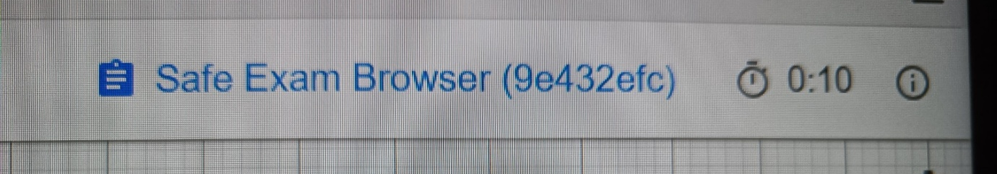
Daarmee kan je controleren of een leerling geprobeerd heeft de SEB instellingen aan te passen. Praktisch: na het kiezen van de SEB instellingen, open je .seb bestand even op je eigen laptop en schrijf je de weergegeven code neer. Tijdens de toets moeten alle leerlingen dezelfde code zien staan.
Dit wordt ook uitgelegd op de documentatiepagina van GeoGebra over Safe Exam Browser, maar die pagina kan voor veel mensen te technisch zijn.
(Als je gebruik maakt van een vragenplatform, dan kunnen zij ook de config key controleren.)
Er zijn ook nog geavanceerdere en tegelijkertijd ook optionele instellingen voor SEB. Je leest best eerst verder in de volgende delen, vooraleer je hier zaken mee uitprobeert.
- Bij tab “Down/Uploads” kan je het toestaan om bestanden te downloaden en te uploaden (bijvoorbeeld bij gebruik van externe applicaties als Excel). Als je enkel tijdelijke bestanden wil gebruiken (die dus van de laptop van de leerling verwijderd worden zodra het examen gedaan is), dan gebruik je de volgende instellingen. Je schakelt in dat geval best “Use temporary download / upload directory” aan en “Show path of file system elements (Win)” uit. (Daarnaast moet je natuurlijk ook “Allow downloading files” en “Allow uploading files” toestaan.) Op die manier kan een leerling enkel bestanden uploaden die tijdens het examen aan hem bezorgd worden (na ze aan te passen).
Schakel voor het zekerste ook de verouderde “Allow downloading / uploading (deprecated)” instelling in. Opgepast: Als er problemen zijn tijdens het examen en de leerling moet even SEB afsluiten, dan zullen de tijdelijke bestanden ook verwijderd worden.
Als je permanente bestanden wil gebruiken (met andere woorden, bestanden die na het examen toch nog op de laptop van de leerling blijven staan), zet je “Use temporary download / upload directory” uit. Dan kies je ofwel op voorhand zelf een map voor de leerlingen (bijvoorbeeld “%USERPROFILE%\Desktop” bij Choose download / upload directory voor Windows en “~/Downloads” voor mac (je kan voor mac geen vaste uploadmap kiezen, daarvoor dient de “Choose file to upload … (Mac)” instelling)), ofwel laat je de leerlingen zelf een map kiezen met “Allow user to select custom download / upload directory”.
Opgepast: zelfs al kies je hier de instellingen voor permanente bestanden, een beveiligde website-versie van GeoGebra zal toch enkel de bestanden tijdelijk in de browser opslaan.
- Bij tab “Network” kan je concrete websites toestaan of verbieden. Je kan er bijvoorbeeld facebook.com aan toevoegen. Anders zou een leerling kunnen proberen te ‘ontsnappen’ binnen Safe Exam Browser door te blijven doorklikken tot die kan chatten met zijn klasgenoten via Facebook.
De volledige uitleg over hoe je verschillende combinaties van urls doet, vind je online. Opgepast: Als je rekent op URL filtering om je examen te beveiligen, moet je natuurlijk zeker zijn dat je alle mogelijke urls covert waar een leerling kan op uitkomen door te klikken van de startURL. Je wil niet de situatie meemaken dat je een verstopt Facebook-knopje van een website over het hoofd zag, en facebook.com vergat te blokkeren. Bij de beveiligde website-versies van de GeoGebra modules heb je geen URL filtering nodig zoals je kan zien in hoofdstuk “GeoGebra module op zich”.
Alle andere instellingen kunnen ook nuttig zijn, maar laat je best over aan een gespecialiseerde ICT-ers. Ik wijs op nog enkele belangrijke zaken, waar je best voorzichtig mee bent:
- Bij tab “Security” kan je linksboven “Ignore SEB Service” uitschakelen, wat meer beveiliging oplevert. In dat geval kan een leerling Ctrl-Alt-Delete niet meer gebruiken. Je laat de “Ignore SEB Service” naar mijn ervaring echter best aanstaan: als Safe Exam Browser volledig crasht en niet meer reageert, wil je toch nog een manier hebben om de laptop van de leerling terug te bevrijden.
- Bij tab “Browser” moet je linksbeneden de herlaadknop van de browser uitschakelen:
Dit moet je zelf nog aanpassen, of tenminste controleren in de gekregen bestanden dat het in orde is. In de bijgevoegde bestanden bij dit document is dit in orde. Als een leerling de pagina herlaadt, wordt de GeoGebra module namelijk opnieuw opgestart zonder examenmodus. Dit probleem is reeds gerapporteerd aan GeoGebra in november 2024, maar zolang het niet aangepast is, moet je hier dus rekening mee houden.
- Hetvolgende is geen SEB-instelling, maar is belangrijk om te weten. De taal van het SEB-venster, en de taal van de geopende GeoGebra-module wordt bepaald door de systeemtaal van de laptop. Als een laptop van een leerling in het Duits ingesteld is, en die opent een SEB+GeoGebra examen, dan zal die Duitse commando’s krijgen… Je moet dus goed zorgen dat de systeemtaal van alle laptops in de klas ingesteld staat op de taal waarin je GeoGebra in de les gebruikte.
Het zou fijn zijn, als je dit ook zou kunnen instellen in Safe Exam Browser, zodat iedere leerling zeker de juiste taal krijgt. Dit heb ik aangevraagd bij de ontwikkelaars van Safe Exam Browser (zie hier) in januari 2025, maar het zal zeker niet nog in 2025 geïmplementeerd worden.

GeoGebra module op zich
Als je gewoon de leerlingen GeoGebra wil laten gebruiken tijdens een papieren examen, dan moet je enkel de startURL aanpassen naar een van de volgende mogelijkheden (naast de eerder vernoemde belangrijke instellingen als het settings password en het quit password). Je bezorgt dan het .seb bestandje aan de leerling en die dubbelklikt erop.
GeoGebra module | Beveiligde website-versie
Graphing | https://www.geogebra.org/graphing?examMode=graphing
Geometry | https://www.geogebra.org/geometry?examMode=geometry
3D | https://www.geogebra.org/3d?examMode=3d
CAS | https://www.geogebra.org/cas?examMode=cas
Suite: leerling kiest examenmodus bij start | https://www.geogebra.org/calculator﻿?examMode=choose﻿
Suite: alle modules toegestaan | https://www.geogebra.org/calculator?examMode=suite
Suite: geen 3D | https://www.geogebra.org/calculator?examMode=niedersachsen
Suite: enkel CAS | https://www.geogebra.org/calculator?examMode=bayern_cas
Suite: examenmodus Vlaanderen  (geen CAS) | https://www.geogebra.org/calculator?examMode=vlaanderen
Classic: leerling kiest 3D (ja/nee) en CAS (ja/nee) bij start | https://www.geogebra.org/classic?examMode=classic
OPGEPAST: gebruik deze links niet in een gewone browser als Chrome of Firefox. Die hebben geen beveiliging en kan de leerling nog gemakkelijker omzeilen dan de examenmodus van GeoGebra’s lokaal geïnstalleerde programma’s.
OPGEPAST: Hoewel het theoretisch ook mogelijk is om simpelweg de website-versie zonder examenmodus te gebruiken (dus bijvoorbeeld gewoon “https://www.geogebra.org/calculator﻿”), raad ik het ten zeerste af! Zonder de extra beveiliging kan een leerling namelijk verderklikken naar Facebook, publiek gedeelde GeoGebra bestanden raadplegen, enzovoort. zelfs binnen SEB (tenzij je zelf veel geavanceerdere SEB instellingen gebruikt).
Je kan de GeoGebra modules ook integreren binnen Safe Exam Browser met vragenplatformen. Je laat bijvoorbeeld de leerling een digitale vraag invullen op BookWidgets, en ook iets berekenen in de GeoGebra-rekenmachine. Daarvoor steek je simpelweg een van bovenstaande links in je digitale toets als hyperlink. Je zegt dus
“Klik hier om de rekenmachine te openen.”
Waarbij achter die “hier” “https://www.geogebra.org/calculator?examMode=vlaanderen” bijvoorbeeld verstopt zit. (Als je URL-filtering gebruikt in je digitale toets, moet je dan ook geogebra.org toestaan)
In het verleden, voor de integratie van Safe Exam Browser en GeoGebra, vonden leerkrachten een omweg om simpelweg GeoGebra te verpakken in een lege toets op een vragenplatform (bijvoorbeeld BookWidgets) dat wel al integratie met Safe Exam Browser had. Deze manier is dus niet langer nodig (en zelfs afgeraden)!

GeoGebra materiaal op voorhand klaarzetten
Met de vorige methode kunnen leerlingen tijdens een papieren en digitaal examen gebruik maken van de GeoGebra modules. Je zou echter ook graag nog materiaal klaarzetten voor hen, bijvoorbeeld een ingewikkelde 2D-constructie of een rekenblad met gegevens.
De aangeraden methode hiervoor is om een online GeoGebra applet klaar te zetten, en vervolgens die specifieke applet als startURL te gebruiken. Bij deze methode wordt niet opgeslagen wat een leerling in GeoGebra gedaan heeft. Als je ook wil zien wat een leerling specifiek in GeoGebra deed, dan lees je verder in hoofdstuk “GeoGebra als toetsvraag” over GeoGebra Classroom. Om puur materiaal klaar te zetten zonder indienen, kan je onderstaande methode gebruiken.
- Zet je materiaal klaar in de website-versie van GeoGebra. Ik zette als voorbeeld een spreadsheet klaar in GeoGebra Classic, en sla dit op met “Save Online”
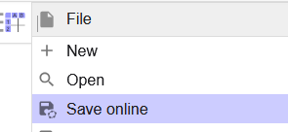
Als je nu naar https://geogebra.org/classic/h2g2eupm gaat, zal je zien dat mijn rekenblad gegevens al klaar staan.
- Je zou nu simpelweg https://geogebra.org/classic/h2g2eupm als startURL kunnen gebruiken, maar dan staat GeoGebra’s veilige modus niet aan. Een leerling kan dan binnen SEB bijvoorbeeld verderklikken op andere publiek beschikbare GeoGebra-bestanden.
Je zou hopen dat je https://geogebra.org/classic/h2g2eupm?examMode=classic simpelweg als startURL kan gebruiken, maar dat is niet zo. GeoGebra zal bij deze url openen zonder klaargezet materiaal. Ik heb gevraagd in januari 2025 om dit te implementeren, maar ik weet niet of het er zal komen.
Om de klaargezette applet te beveiligen, zullen we zelf bepaalde delen uit de website onzichtbaar moeten maken, zodat leerlingen niet kunnen ontsnappen. Je kan dit als eerste optie bij de applet zelf doen. Dan heeft iedereen die de applet gebruikt dezelfde layout. Als tweede optie kan je ook een aparte link maken die de zichtbaarheidsconfiguratie bijhoudt. In dat tweede geval kan je als auteur dan van alles aanpassen, en hoef je je geen zorgen te maken over de beveiliging van de digitale examens waar je applet al gebruikt wordt. De tweede methode is wel wat technischer.

Methode 1: zichtbaarheid applet-delen aanpassen
- Ga naar je persoonlijke account, en vind de aangemaakte applet terug. Door op de drie puntjes te klikken kan je het bewerken bij “Edit”
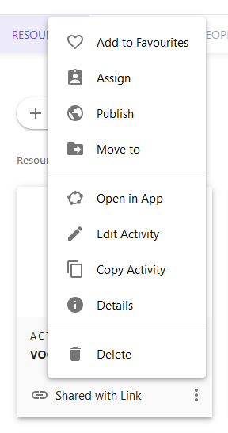
- Je komt dan bij de website https://www.geogebra.org/material/edit/id/h2g2eupm uit waar je bovenaan het potloodje ziet staan om de applet te bewerken.
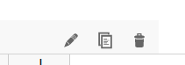
- Helemaal onderaan kan je bij “Advanced Settings” instellen welk deel al dan niet zichtbaar is van de applet.
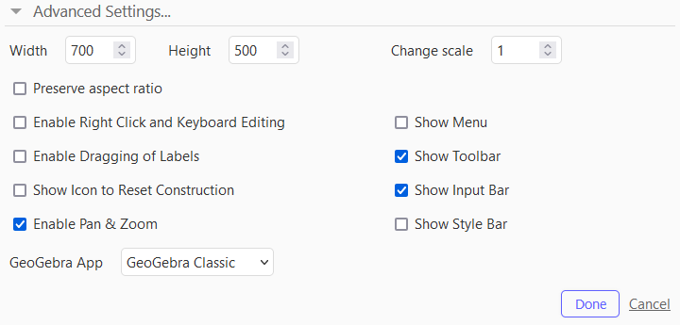
Je experimenteert best zelf nog met deze instellingen. Als je wil dat leerlingen zelf zaken toevoegen, moet de toolbar en input bar aanstaan. De menu bar moet uitgeschakeld zijn. Ten slotte, zorg je best dat de Width en Height van de applet niet groot zijn: anders kan het onleesbaar zijn op kleine laptop-schermen.
- Vergeet niet om je aanpassingen op te slaan met “Done” en met “Save & Close” onderaan:
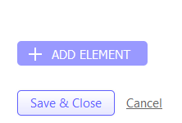
- Tot slot gebruik je als startURL dan https://www.geogebra.org/m/h2g2eupm (de pagina waar je op terecht komt, na op te slaan; de code op het einde is anders voor jouw eigen applet). Opgepast: Deze bevat nog links waar leerlingen op kunnen klikken om te proberen ontsnappen. Je kan dit oplossen door te vragen dat ze het op full-screen zetten rechtsonderaan.
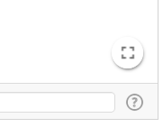

Methode 2: zichtbaarheid per link aanpassen
- Log in op je GeoGebra account en ga naar de website van de applet (dit ziet eruit als https://www.geogebra.org/m/h2g2eupm). Je kan ook via je persoonlijke account gaan, en dan op “Details” klikken
- Klik in onderstaande overzicht op “Share”.
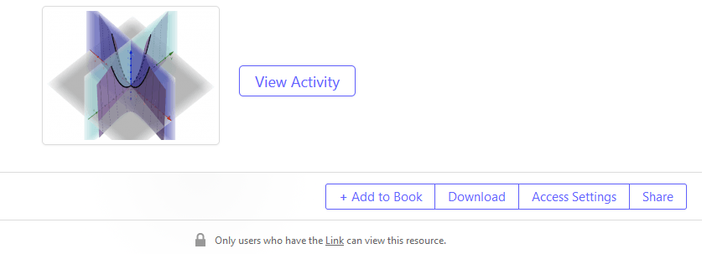
- Klik vervolgens op “Embed” en op “Show more” in het lichtgrijs. Je krijgt dan onderstaand overzicht (ik gebruik hier even een andere applet als voorbeeld, maar het werkt hetzelfde).
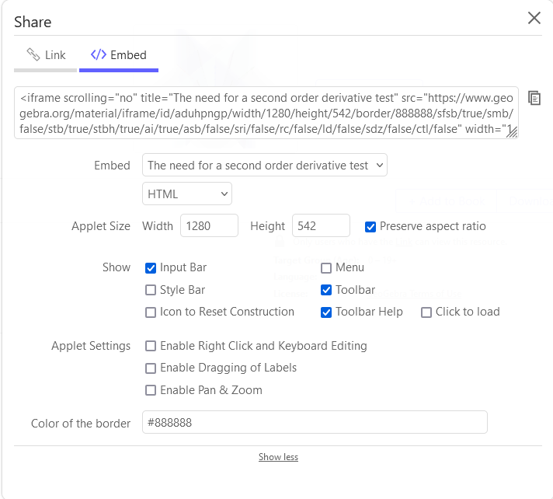
De aanpassingen die je nu in dit scherm doet, veranderen enkel de specifieke link en niet de gehele applet. Bovendien is de GeoGebra applet met de embeddings-link vanzelf het enige op het scherm (en is op full-screen klikken niet nodig). Zorg hier dat Input Bar, Toolbar en Toolbar Help aan staan, en zet zeker Menu uit. Pas ook de Applet Size aan, zodanig dat het ook op kleine laptop-schermen past.
- De weergegeven link kan je nu gebruiken in jouw digitale examen als startURL. Er zijn twee mogelijkheden. Ten eerste, als je SEB op zichzelf gebruikt en simpelweg een .seb bestandje doorstuurt naar de leerlingen, kopieer je de url na src=” tot voor “ width en plak je die als startURL in de SEB instellingen.
De tweede optie is dat je een vragenplatform (zoals BookWidgets) gebruikt om je applet in te steken. In dat geval kopieer je de volledige getoonde link van <iframe tot het einde, en volg je de instructies van het vragenplatform. Bijvoorbeeld voor BookWidgets gebruik je een “Web Embed”-toevoeging in een “Worksheet”-widget en plak je de iframe link. Je moet wel nog apart je examen beveiligen met Safe Exam Browser.
Opgepast: Met deze methodes van materiaal klaarzetten kan een leerling niet gemakkelijk wisselen tussen verschillende GeoGebra modules. Controleer het dus even als je iets klaarzette in GeoGebra Suite of alle modules nog goed beschikbaar zijn.

GeoGebra als toetsvraag
Het is niet alleen mogelijk om leerlingen Geogebra te laten gebruiken als tool tijdens een toets, maar ook om ze feitelijk te laten indienen wat ze in GeoGebra deden. Daarvoor moet er ergens iets van identificatie opgeslagen worden zodat het systeem weet welke leerling bij welke GeoGebra-ingave hoort.
De gemakkelijkste manier is om hiervoor GeoGebra Classroom te gebruiken. Dit lijkt op Kahoot, maar dan met GeoGebra oefeningen. Hiermee kunnen leerlingen klaargezette oefeningen invullen, en kan jij als leerkrachts tijdens en na de toets hun antwoorden inkijken. Een inleiding tot GeoGebra Classroom vind je online. Chris Cambré stelde op basis van dit document over “Veilig Examineren met ICT” ook een praktische handleiding op voor GeoGebra Classroom in Safe Exam Browser. In dit hoofdstuk ga ik verder in op de fijnere details en enkele aandachtspunten. Ik neem aan dat de lezer die praktische handleiding al gelezen heeft.
- GeoGebra Classroom is snel om in elkaar te steken. Je klikt rechtsbovenaan op “GeoGebra Classroom”
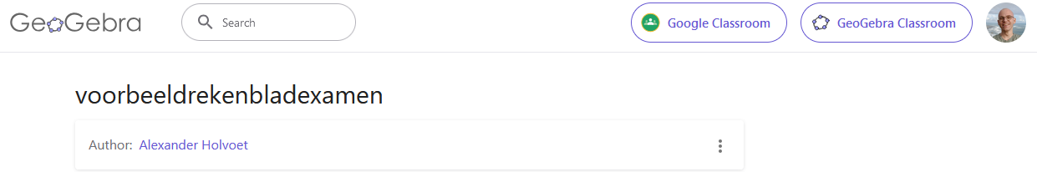
en je hebt onmiddellijk een link als https://www.geogebra.org/classroom/f7cm64rn om in Safe Exam Browser als startURL te gebruiken. Tijdens een toetsafname met GeoGebra Classroom zie je als leerkracht welke leerlingen deelnemen, kan je iedereen pauzeren en kan je gedetailleerd per leerling kijken wat ze indienden.
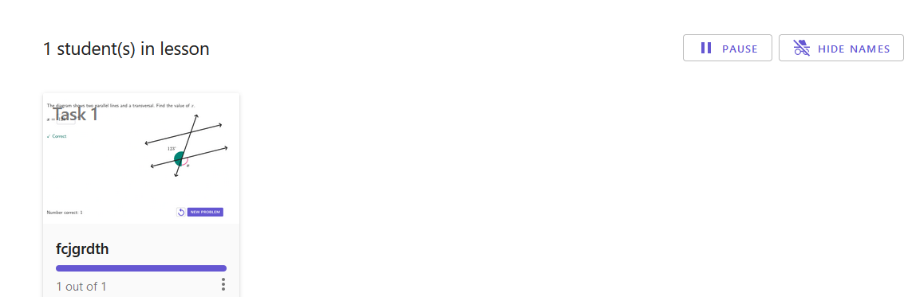
Er zijn aan dit comfort ook enkele nadelen verbonden. Verschillende leerkrachten rapporteren dat GeoGebra Classroom niet goed overweg kan met een slechte internetverbinding, en dat sommige antwoorden van de leerlingen niet volledig toekomen. Ten tweede kan een leerling ook een eigen gebruikersnaam kiezen bij “Continue without Signing In”
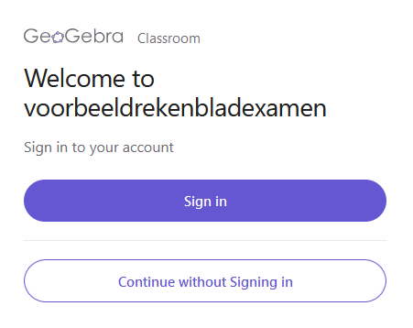
Het is echter onmogelijk te controleren of een leerling effectief zijn eigen naam ingeeft. Ten derde, als een leerling een eigen gebruikersnaam kiest, is er geen garantie op uniciteit. Het kan perfect zijn dat er twee “Alex” ingaves zijn, en je als leerkracht niet ziet welkeen bij welke leerling hoort. Dit probleem stelt zich ook als een leerling omwille van een technisch probleem GeoGebra Classroom even verlaat. Wanneer die terugkomt, en exact dezelfde gebruikersnaam kiest, zal hij niet zijn reeds ingevulde antwoorden te zien krijgen maar in een volledig nieuwe sessie belanden.
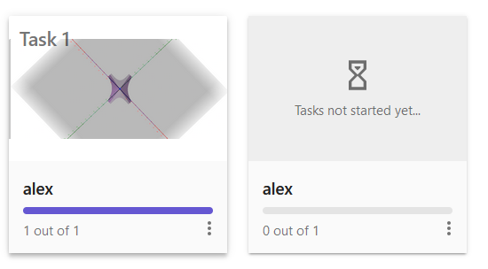
Er zijn ook manieren om leerlingen te laten inloggen met “Sign In”, namelijk met Google, Facebook, Microsoft, GeoGebra en anderen, maar dat brengt me bij het volgende punt.
- GeoGebra Classroom heeft geen “examenmodus” en beseft niet dat hij binnen Safe Exam Browser zit (net zoals het klaargezette materiaal in hoofdstuk “GeoGebra materiaal op voorhand klaarzetten”, en in tegenstelling tot het hoofdstuk “GeoGebra module op zich”). GeoGebra zelf garandeert dus niet dat het veilig is voor een examen, al kan je als leerkracht zelf met verschillende instellingen (zowel in SEB als in GeoGebra) zorgen dat ontsnappen moeilijk wordt.
GeoGebra Classroom in Safe Exam Browser lukt dus zeker, maar het kan zijn dat er een nieuwe ontsnappingsroute ontstaat eens GeoGebra Classroom geüpdatet wordt. Ik heb in januari 2025 gerapporteerd bij GeoGebra dat een soort “beveiligde modus van GeoGebra Classroom” fijn zou zijn, maar weet niet of het er zal komen.
Praktisch gezien, moet je dus als leerkracht zelf inschatten hoe je beveiligt. Dat kan ook perfect door gewoon in persoon te controleren op de schermen van de leerlingen of ze proberen te ontsnappen, en ook duidelijke instructies te geven in persoon. Als het om een fraudegevoelig examen gaat, controleer je minstens volgende technologische zaken
  - De menu bar moet in alle GeoGebra applets die je gebruikt uitgeschakeld zijn. Anders kunnen leerlingen publieke GeoGebra bestanden opzoeken, via de help-pagina ontsnappen, … Zie het hoofdstuk “GeoGebra materiaal op voorhand klaarzetten” over hoe je dit uitschakelt.
  - Met URL-filtering kan je voorkomen dat leerlingen op links klikken waar ze niet moeten zijn. In dat geval kunnen ze ook niet meer inloggen op hun Facebook, Google, … account. Ik vond bij het schrijven van dit document niet onmiddellijk een methode om inloggen op een GeoGebra account te blokkeren. Dit kan je ook in persoon afblokken door te eisen dat ze met een zelfgekozen gebruikersnaam inloggen in een formaat als “studentennummer-banaan”. Het kan echter ook net nuttig zijn om een GeoGebra account wel toe te staan: dan kan je een klassikale bespreking doen, terwijl de leerlingen hun antwoorden nog kunnen zien in hun account.
Waar je effectief URL’s blokkeert, is in de SEB Configurator tool bij het tabblad “Network”. Daar gebruikte ik volgende instellingen
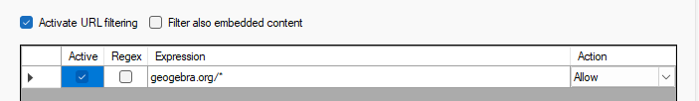
Maar zoals gezegd: dit maakt niet alle ontsnappingsroutes door aanklikken onmogelijk. Bovendien moet je deze instelling nog verder uitbreiden/aanpassen, als je een digitaal vragenplatform als BookWidgets gebruikt.
- GeoGebra Classroom valt ook te combineren met andere vragenplatformen. Steek dan simpelweg een hyperlink iets als https://www.geogebra.org/classroom/f7cm64rn in je digitale toets. Het nieuw geopende tabblad kan de leerling dan ook in SEB vervolledigen; zo kan je bijvoorbeeld open-antwoord vragen combineren met GeoGebra-oefeningen. Merk op: in GeoGebra kan je veel zelf programmeren en dus ook zelf digitale vragen programmeren, zoals je hier een voorbeeld ziet. Daarnaast bestaat er ook GeoGebra Notes, waarmee leerlingen met de vrije hand kunnen schrijven en ook indienen. In principe heb je dus geen vragenplatform meer nodig, als je voldoende kan programmeren in GeoGebra. Door bijvoorbeeld van deze applet een GeoGebra Classroom te maken, heb je zeker geen extern vragenplatform meer nodig.
Samengevat kan je dus zeker GeoGebra Classroom gebruiken, is het ook de gemakkelijkste manier om de ‘GeoGebra-acties’ van leerlingen op te slaan, maar is de technologische beveiliging momenteel niet zo sterk als bij een GeoGebra Module op zich (al kun je dat deels opvangen door zelf extra instellingen te bekijken).
In plaats van GeoGebra Classroom, kan je ook andere vragenplatformen gebruiken. Ten eerste kan je een bestaand vragenplatform gebruiken en een GeoGebra applet embedden als “iframe” (zie eerder in hoofdstuk “Methode 2: zichtbaarheid per link aanpassen”). Dit zal niet noodzakelijk opslaan wat de leerling effectief deed in GeoGebra, maar je kan er wel extra vragen over stellen in het vragenplatform. Een goed voorbeeld op BookWidgets vind je hier. Sommige vragenplatformen zoals BookWidgets hebben wel de mogelijkheid om live mee te kijken bij wat een leerling tijdens het examen doet, zoals je hier kan nalezen, maar dat is niet van toepassing op de “Web Embed”-widget waar een iframe in zit. Het is in het algemeen moeilijk voor vragenplatformen om te zien wat er binnen zo’n iframe gebeurt (zie deze website). Met deze mogelijkheid kun je dus wel GeoGebra materiaal klaarzetten, binnen een digitale toets, maar kan je achteraf niet zien wat de leerling in GeoGebra gedaan heeft.
Ten tweede zijn er uitgebreide vraagplatformen waar je niet alleen een GeoGebra applet kan embedden, maar ook kan opslaan wat de leerling gedaan heeft in GeoGebra. Zo’n vragenplatform is bijvoorbeeld NUMBAS, gratis en opensource. NUMBAS kan opslaan wat een leerling deed in GeoGebra, en zelfs automatisch punten toekennen, zoals u ziet op deze website. Om zoiets zelf in elkaar te steken, heeft u programmeerervaring nodig en moet u het platform gewend komen. Voor NUMBAS kan dat bijvoorbeeld via deze website.

Voor- en nadelen van SEB + GeoGebra
Positief | Negatief
- Je kan ook andere websites (zoals het vragenplatform voor een digitaal examen) gebruiken.  - Je kan je eigen applet op voorhand klaarzetten.  - Leerlingen kunnen ook GeoGebra activiteiten indienen.  - Uitgebreide en configureerbare examenbeveiliging | - Meer technische kennis is vereist van de leerkracht  - Vraagt voorbereidingstijd

Andere programma’s
Tot nog toe hebben we uitgebreide manieren leren kennen om examens in een browser te beveiligen. Wanneer er echter andere software nodig is (Excel, Python, R, …), dan zit je algauw met je handen in het haar. En nog meer als er meerdere externe applicaties nodig zijn (bijvoorbeeld Excel en R allebei).
Safe Exam Browser heeft in de SEB Configurator tool dan wel een tabblad “Applications”, waar je inderdaad kan toestaan dat Excel of andere externe software geopend wordt. Het geeft je echter geen beveiligingsmogelijkheden binnen die externe software. Om het voorbeeld van Excel te houden: leerlingen zouden kunnen chatten met andere Office-accounts, vrij internet gebruiken vanuit de help-pagina en eigen bestanden openen van hun apparaat.
Safe Exam Browser is hiervoor dus niet voldoende (zoals de ontwikkelaars zelf aangeven in hun documentatie) Hieronder lijst ik andere mogelijkheden op, waarvoor je hoogstwaarschijnlijk de ICT-dienst nodig hebt, maar die ook met eigen nadelen en een kostenplaatje komen… In het hoofdstuk “Technologische manieren ter beveiliging” vind je nog meer mogelijkheden.
- Gebruik centraal beheerde laptops waar de leerkracht of de ICT-dienst fijnmazige controle heeft over welke programma’s actief zijn. Er bestaat speciale (betalende) software voor zoals GoGuardian. In deze video zie je welke controle een leerkracht dan allemaal heeft. Er bestaan ook andere mogelijkheden; meer daarover in hoofdstuk “Onderwijsmatig Mobile Device Management”.
- Gebruik “proctoring” = waarbij het scherm via software wordt opgenomen en je fraude (soms automatisch) kan detecteren (niet noodzakelijk voorkomen). Dit wordt op Vlaams niveau afgeraden, vanwege privacy redenen (website van Kenniscentrum Digisprong).
- Gebruik een computerklas waar je internet uitschakelt of slechts 1 website toestaat. Je kan ook zelf de nodige bronbestanden (een spreadsheet bijvoorbeeld) klaarzetten op iedere computer. De ICT-dienst heeft mogelijks ook een ‘examensetting’ op het apparaat.
- Gebruik “virtual desktop infrastructure” (afgekort als VDI). Bij VDI start de spreadsheetsoftware niet op de laptop van de leerling zelf, maar gebeurt alles op een beveiligde aparte computer die de leerling via internet bestuurt. Het gaat dus eigenlijk om een volledig aanpasbare, digitale computerklas waarmee de leerling verbinding maakt. In deze video wordt het kort uitgelegd.
- VDI is momenteel de meest aangeraden techniek om examens met externe programma’s aan te bieden. Zo’n virtuele computerklas opzetten is moeilijk op schoolniveau, maar kan wel op schoolgroep- of koepelniveau.
  - Kenniscentrum Digisprong liet me via mail weten (2024) dat ze dit niet voorzien voor alle Vlaamse scholen, en verwijzen door naar de koepels. Voor zover ik weet, voorzien de koepels hier nog niet in (maar misschien wel sommige scholengroepen). Stuur je koepel een mail, als je dit op hun agenda wil zetten.
  - Of het nu de koepel, de school of de Vlaamse Overheid is. Een organisatie die VDI wil opzetten kan ofwel de infrastructuur zelf voorzien (met iets als het bestaande Safe Exam Browser Server waar je ook op deze website meer uitleg over vindt ), ofwel kan je een commerciële partner de hand schudden. Op Google vind je verschillende bedrijven die VDI voorzien (bijvoorbeeld deze of deze), met ook Schoolyear.com als kandidaat.
Ik licht Schoolyear er specifiek uit, omdat het momenteel (2025) het enige bedrijf ter wereld is dat een allesomvattende (en gebruiksvriendelijke) oplossing aanbiedt voor digitale examens met externe programma’s als Excel, Python, ... Ik ben niet geaffilieerd met hen, en heb er geen persoonlijk voordeel aan om dit hier te vermelden. Dit recente onderzoeksrapport uit Nederland toont ook aan dat ze uniek zijn in hun aanbod.
Hun werknemers zijn erg vriendelijk en staan altijd open voor een demo, waar je hun functionaliteiten kan zien en waar je ook je vragen voor jouw scholengroep of koepel kan stellen.
Dit zijn tot nog toe enkel ideeën waar je niet zelf als leerkracht kan over beslissen. Onderstaande kan je wel zelf proberen (al komen ze simpelweg neer op workarounds voor dit probleem). In de volgende paragrafen pas ik dit concreet toe voor spreadsheetsoftware en programmeersoftware.
- Is de externe applicatie beschikbaar als website? Dan kan je die eventueel inkaderen binnen Safe Exam Browser (desnoods met URL filtering in te schakelen)
- Is er een alternatieve website, gelijkend op de externe applicatie, die gemakkelijker te beveiligen is? Deze kan je ook binnen Safe Exam Browser nemen. Dit is een minder aan te raden oplossing, aangezien de leerlingen dan geëvalueerd worden in software die niet exact hetzelfde is als de gebruikte software. Het is ook altijd mogelijk dat de gevonden website verandert, en je naar een nieuwe vervanger moet zoeken.
- Kan je op je vragenplatform vragen maken die de gezochte functionaliteit kopiëren? Als je bijvoorbeeld wil testen op Python, misschien heeft een vragenplatform wel een speciaal vraagtype voor Python-code?
Los van al deze technologische mogelijkheden, kan je ook altijd als leerkracht overwegen om simpelweg je examenvorm te veranderen. Denk bijvoorbeeld aan een groepswerk statistiek in Excel doorheen het semester met regelmatig tussentijdse versies indienen, een mondeling examen waar je samen de applicatie bekijkt (zoals een echt codeerinterview), uitgebreid fysiek toezicht met beperkte tijd op eigen laptop, … Zie ook het hoofdstuk in dit document over “Andere manieren om fraude te voorkomen op online examens”.

Excel (spreadsheets)
Laat ons nu eens specifiek naar Excel kijken.
De meeste examens met Excel worden ofwel in een computerklas georganiseerd (quasi elk Excel-examen aan KU Leuven gebeurt zo) ofwel met proctoring. Microsoft gebruikt zelf puur proctoring om Excel-certificaties af te leveren.
In mijn ondervinding is het niet mogelijk om de browserversie van Excel te beveiligen via SEB, zelfs met URL filtering. Er zijn te veel mogelijkheden om eruit te geraken, te chatten met andere leerlingen, bestanden klaar te zetten in je eigen account, …
De enige andere mogelijkheid die ik momenteel zie voor Excel zelf is om het via VDI aan te bieden, ofwel via de eigen infrastructuur ofwel via een commerciële partner zoals Schoolyear.com.
Er bestaat echter ook alternatieve spreadsheetsoftware, dus geen Excel, die wel binnen een beveiligde browser kunnen draaien.
- GeoGebra Suite krijgt binnenkort de mogelijkheid om met spreadsheets te werken, GeoGebra Classic heeft dit nu al. Door de eerder uitgelegde werkwijze te volgen uit hoofdstuk “GeoGebra als toetsvraag” kan je dus een spreadsheet klaarzetten via GeoGebra Classroom en vervolgens beveiligen door SEB.
Merk op dat je in dit geval ook al tijdens het jaar best lesgeeft met GeoGebra over beschrijvende statistiek.
- Een ander veelbelovend alternatief voor Excel, is de website ethercalc.net. Dit is open-source spreadsheetsoftware die ook effectief veel mogelijkheden van Excel heeft. Net zoals GeoGebra Classic kan je die op zichzelf in SEB gebruiken. Zet dan wel URL filtering aan in SEB, aangezien de website rechtsbovenaan een link naar github.com bevat.
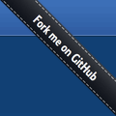
Leerlingen kunnen online een spreadsheet aanmaken en daarna downloaden via het icoontje links boven de spreadsheet (zoals je op de afbeelding hieronder ziet).
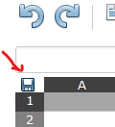
Hiervoor moet je natuurlijk wel in SEB downloads toestaan. Het gedownloade bestand van ethercalc.net bevat trouwens effectief enkel de berekende waarden, en niet de gebruikte spreadsheetformules van de leerling.
Het is bij ethercalc.net in SEB niet mogelijk om een reeds klaargezette Excel-file te openen, aangezien dat enkel kan met drag-and-drop maar Safe Exam Browser ondersteunt dat niet.
Er zijn naast ethercalc.net ook andere websites die je kan gebruiken om online een spreadsheet te bewerken. Ik heb deze nog niet uitgetest, maar lijst enkele kandidaten op (afhankelijk van wat je nodig hebt).
Website | Bespreking
ethercalc.net | Deze website heeft open-source broncode op Github. Iedereen kan dus zijn eigen (aangepaste) versie hosten (zie bijvoorbeeld deze gids). Het is bijvoorbeeld mogelijk om ook het openen van klaargemaakte Excel-bestanden binnen SEB mogelijk te maken door niet alleen drag-and-drop te ondersteunen voor upload, zodat de leerlingen niet manueel de data moeten kopiëren.
https://app.retable.io/spreadsheet | Heeft geen formules zoals Excel, maar gebruikt javascript-achtige commando’s op volledige kolommen altijd. Ligt voor leerlingen ver af van normaal Excel-gebruik (maar is ook gewoon interessante software op zich)
https://online.visual-paradigm.com/app/office/ | Heeft Excel-achtige commando’s met zelfs statistische verdelingen, maar je kan enkel het bestand downloaden na inloggen. De website is ook redelijk traag.
https://products.groupdocs.app/excel/ | Geen Excel-formules
https://www.sheetize.app/products/editor-excel | Basis-formules, geen statistische verdelingen

Een website binnen SEB om spreadsheetbestanden te bewerken is fijn, maar leerlingen zouden die bestanden best ook nog via internet kunnen indienen. Dan kan jij ze als leerkracht gemakkelijk downloaden en verbeteren.
Dat kan ten eerste bijvoorbeeld via een vragenplatform. Als dat vragenplatform toestaat om bestanden up te loaden, dan is het probleem opgelost. Met NUMBAS en BookWidgets kan dat momenteel niet, bijvoorbeeld bij vragenplatform ANS wel.
Je kan ten tweede ook de leerlingen het laten uploaden, rechtstreeks in je leerlingenmanagementsysteem (zoals Smartschool), maar dat zal moeilijk te beveiligen zijn met Safe Exam Browser.
Een derde optie is om bij een cloud service zoals Dropbox of OneDrive een speciale website aan te maken waar iedereen een bestand kan uploaden. Zo’n pagina noemt een file request site, en bij Dropbox kan dat bijvoorbeeld gratis (zie hun documentatie). De leerlingen krijgen dan onderstaand scherm te zien
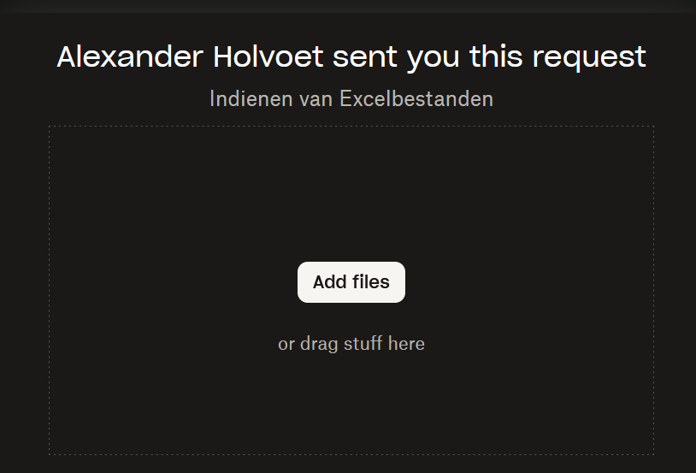
(van een voorbeeldlink: https://www.dropbox.com/request/oX12uQxleExkaQXQvl8w die alle ingaves in mijn Dropbox account verzameld)
De aangemaakte file request link kan je invoegen in je vragenplatform (zelfs als het vragenplatform zelf het niet mogelijk maakt om bestanden te uploaden). Vergeet dan niet om deze extra link toe te staan in de SEB instellingen via URL filtering (hieronder het voorbeeld van Dropbox):
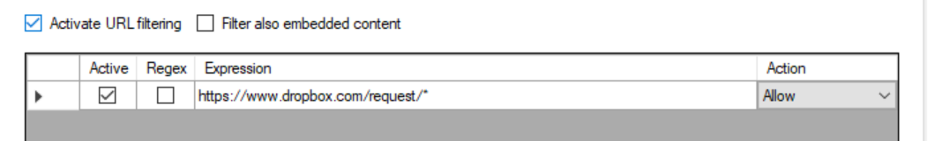
en om ook Down / Uploads in Safe Exam Browser toe te staan.
- Vragenplatformen maken soms zelf een “spreadsheetvraagtype” beschikbaar. Leerlingen kunnen daar zelf basis-bewerkingen doen en het ook onmiddellijk indienen. BookWidgets heeft bijvoorbeeld een aparte spreadsheetwidget, met zelfs de mogelijkheid om formules in te geven. Ik vond echter geen documentatie over de toegestane formules terug, behalve deze algemene website. Deze widget is volgens BookWidgets ook niet compatibel met Safe Exam Browser (zie hun documentatie). Bij de “Worksheet” widget kan je wel een automatisch verbeterde “Fill-in-the-table” invoegen (zie hun mogelijke vraagtypes), wat geen spreadsheetformules begrijpt maar wat wel in SEB kan.
NUMBAS heeft ook een programmeerbare spreadsheetvraag, zoals je hier kan zien, maar zonder spreadsheetformules. Ook vragenplatform ANS heeft een gedocumenteerde spreadsheetvraag met enkele basisformules.
Ik herhaal nogmaals: de bovenstaande uitgewerkte methodes om Excel in SEB te krijgen zijn workarounds. Een methode als VDI of proctoring is een technologisch robuustere oplossing.

R/Python (programmeren)
De situatie is vergelijkbaar met die van Excel. Als je online opzoekt over examens met programmeren, wordt er veelal met proctoring gewerkt, ofwel door iemand die meekijkt op je scherm ofwel automatisch door de clicks bij te houden. Ook zorgt men voor een heel beperkte tijd om een examen in te dienen, waardoor je zogezegd de tijd niet hebt om vals te spelen. Enkele voorbeelden van dergelijke (prijzige) programmeertestplatformen zijn CoderByte, HackerRank en Codility.
De eerder gegeven mogelijkheden in het begin van hoofdstuk “Andere programma’s” zijn dus ook hier van toepassing: VDI of proctoring is het meest robuust en comfortabel voor de gebruikende leerkracht (bijvoorbeeld via Schoolyear.com). Opnieuw zijn er ook enkele ingewikkeldere workarounds om programmeren toch binnen Safe Exam Browser te kunnen.
- Verschillende websites staan het toe om binnen de browser te programmeren. Ik pik er bijvoorbeeld mycompiler.io uit. Voor allerhande programmeertalen kan je daar een script bewerken, uitvoeren en downloaden. Als je dan nog een manier hebt om leerlingen bestanden te laten uploaden (via het vragenplatform of via een file request van DropBox zoals daarnet in het stuk “Excel (spreadsheets)”), dan kan je perfect Python/R op het examen gebruiken. Een belangrijk verschil met de uitleg bij het hoofdstuk “Excel (spreadsheets)”) is dat we daar moesten werken met een variant van Excel, en niet Excel zelf. Hier is dat niet zo. Op mycompiler.io programmeren de leerlingen echt in Python/R, geen aangepaste variant.
Hoe doe je het? Je steekt bijvoorbeeld de link https://www.mycompiler.io/new/r in je SEB instellingen als startURL (of je steekt het als hyperlink in je vragenplatform om een nieuw tabblad te openen). In je SEB instellingen zet je dan URL-filtering aan, met onderstaande instellingen, en je staat ook down- en uploads toe in SEB.
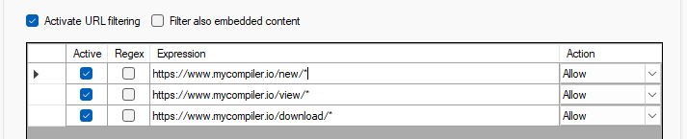
Het voordeel van mycompiler.io is dat het ook andere programmeertalen kent. Door simpelweg https://www.mycompiler.io/new/python te gebruiken, kan je ook in python programmeren.
Er zijn nog vele andere websites die je zou kunnen gebruiken om in SEB te steken. Ik lijst er enkele op hieronder. Ik heb deze niet allemaal zelf uitgeprobeerd, en bespreek ook niet al hun mogelijkheden! Het is trouwens ook vaak niet duidelijk welke “packages” (zoals numpy, scipy, … in Python) beschikbaar zijn op de website; probeer het dus zeker eerst eens zelf uit!
Website | Bespreking
mycompiler.io | Kan vele programmeertalen, heeft een kleine popup die commando’s voorstelt op basis van wat je typet, staat ook downloads toe.  Niet direct een mogelijkheid gezien om code op voorhand klaar te zetten binnen mycompiler.io zelf (zonder dat alle leerlingen in één gemeenschappelijk bestand werken). Je kan ook gewoon copy-pasten uit een vragenplatform.
https://codeboard.io/ | Uitgebreid programmeerplatform (Python, momenteel geen R, vele andere programmeertalen) waar je oefeningen kan opstellen, leerlingen kunnen indienen en ook automatisch laten verbeteren. Er zijn wel leerlingenaccounts nodig, waardoor de leerling ook achteraf nog zijn ingave voor het examen kan zien.  Als dat geen probleem is voor jou, dan lijkt deze website mij een van de beste opties!  (Inloggen binnen SEB lukt effectief, in tegenstelling wat je door de FAQ zou denken.)
https://rdrr.io/snippets/embedding/ | Specifiek voor programmeertaal R. Je kan code op voorhand klaarzetten! Ik zag niet direct een download-methode. (Je kan ook leerlingen laten copy-pasten naar een vragenplatform)
https://www.online-python.com/ | Specifiek voor programmeertaal Python. Dit kan ingewikkeldere projecten aan, waar meerdere scripts tegelijk ontwikkeld worden.
https://trinket.io/ | Specifiek voor Python. Heeft wel een lijst van ondersteunde packages (voor de gratis versie, maar is beperkt). Werkt zonder accounts, je kan downloaden (niet indienen), de editor is als schermpje embedbaar op een vragenplatform
https://papyros.dodona.be/ | Specifiek voor Python en JavaScript. Geen downloadoptie, maar wel een debugging functie.
Merk op: je kan eigenlijk nog veel verder gaan in het opzetten van zo’n programmeeromgeving, maar dat vraagt meer en meer technologische expertise. Het is bijvoorbeeld mogelijk om een eigen server op te zetten om programmeeroefeningen te maken, bijvoorbeeld met Jupyter Notebooks. Deze video en ook deze vertellen over hun implementatie (maar niet praktisch genoeg om het zelf onmiddellijk door de ICT-dienst te laten doen). Aan de hand van deze praktische blogpost kan je wel een eigen online notebook opzetten zoals je hieronder ziet (met ook vooraf klaarzetten van code). Die moet je dan wel nog elders embedden zodat leerlingen effectief iets kunnen indienen.
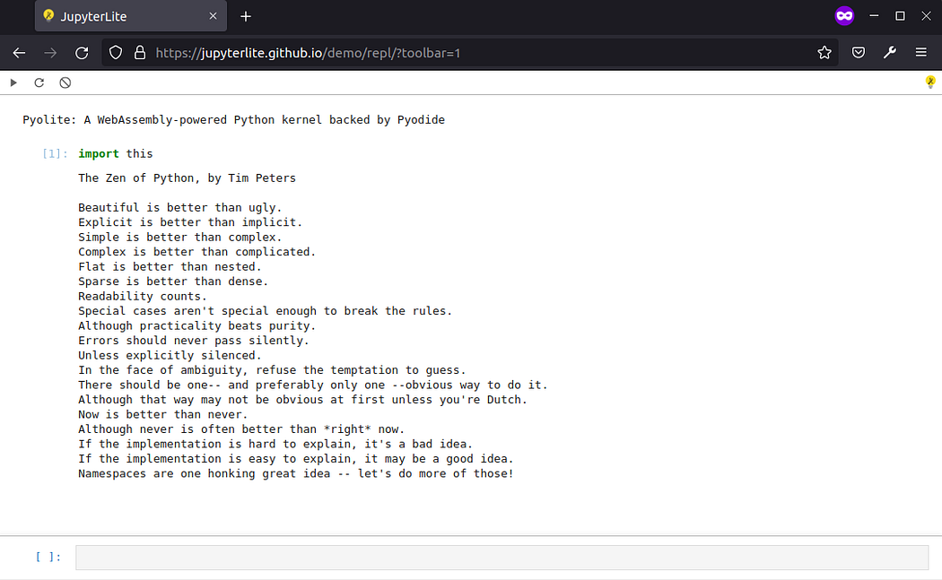
Het beste voorbeeld van zo’n online programmeeromgeving zelf op te zetten, vind je bij ETH Zürich op deze website. Dat is de universiteit die Safe Exam Browser ontwikkelt, en ook zijn eigen programmeerplatform Code Expert in elkaar stak (wat op het eerste zicht enkel voor hun eigen studenten beschikbaar lijkt te zijn)
- Algemene vragenplatformen, die niet specifiek focussen op programmeren, maken ook soms een “programmeervraagtype” beschikbaar. Bij BookWidgets bestaat dit niet, wel bij ANS (zie hun documentatie hier) en bij NUMBAS ook (zie hun voorbeeld hier). Bij die laatste kan het antwoord ook automatisch verbeterd worden.

Thonny
Leerkrachten in mijn workshops stelden zich ook de vraag of Thonny beveiligd kon in Safe Exam Browser. Dit is een heel gebruiksvriendelijke code-editor die veel gebruikt wordt in het middelbaar. Dit programma heeft echter geen website-versie, en volgens de ontwikkelaars zijn er ook geen plannen om een website-versie te maken. Je kan dit dus niet binnen Safe Exam Browser gebruiken.
Aangezien Thonny eigenlijk gewoon Python-code uitvoert, kan je ook gewoon mycompiler.io of codeboard.io of een ander alternatief gebruiken. Leerlingen zullen in dat geval geen gebruik kunnen maken van alle programmeerondersteuning die Thonny aanbood (bijvoorbeeld een overzicht van de gedefinieerde variabelen). Maar voor een examen is dat misschien net gepast? Los daarvan hebben de bovenstaande websites ook verschillende ondersteuningsfuncties (zoals bijvoorbeeld de debugmogelijkheid van https://papyros.dodona.be/), dus kijk eens welke je aantrekkelijk vindt uit bovenstaande tabel (of die je online elders vindt).

Scratch
Aangezien werken in Scratch al sowieso in de browser gebeurt, namelijk op https://scratch.mit.edu/projects/editor/, kan je dat in principe sowieso in SEB steken. Deze website is echter niet voorzien op een soort examenmodus zoals GeoGebra. Ik heb een tijd geprobeerd om met URL filtering mogelijks ongewenste functionaliteiten van de website te blokkeren. Dat is bijvoorbeeld het openen van Tutorials bovenaan, inloggen op het eigen account (als je de examenvragen niet wil laten onthouden), verderklikken naar andere Scratch-projecten, … Ik vond echter geen methode, aangezien quasi alles vanop hetzelfde adres (scratch.mit.edu) gebeurt. Een lezer vindt mogelijks wel een werkende manier? (Mogelijks is het evalueren van Scratch in een sterk afgeblokt examen ook niet echt aan de orde, en is een project-gebaseerde evaluatievorm logischer?)

Screenreaders (Text-to-speech)
Deze laatste externe software is ietwat een buitenbeetje, aangezien het dient als ondersteuning voor andere software.
Volgens de website van Safe Exam Browser werkt SEB met screenreaders (mits je enkele SEB-instellingen goed aanpakt, zoals op pagina 2 in deze link gezegd). Op deze website van BookWidgets zou je een voorbeeldbestand moeten vinden, dat die instellingen reeds goed zet. Essentieel is onder andere dat je bij tab “Security” bij “Kiosk Mode” kiest voor “Disable Explorer Shell” en dat je de screenreader expliciet toestaat bij tab “Applications”. Voor screenreader Sprint ziet dat er dan zo uit:
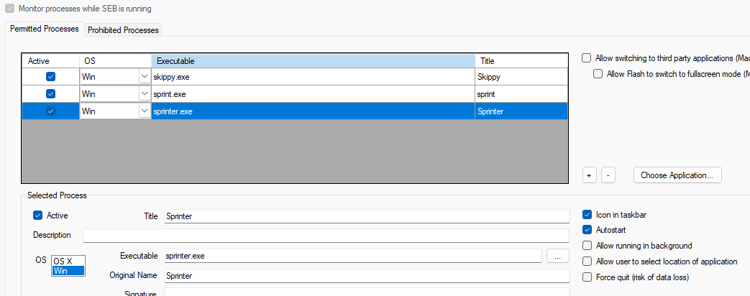

Speech-to-text
Screenreaders zoals Sprint lezen de tekst van het scherm voor. Voor sommige leerlingen kan het ook nodig zijn om omgekeerd te werken: de leerling spreekt en diens antwoord wordt neergeschreven als digitale tekst om in te dienen. Hoewel het in principe sowieso automatisch kan (bijvoorbeeld met een AI-chatbot), lijkt het me persoonlijk af te raden om zoiets op te zetten. De garantie dat de automatische interpretatie van de leerling overeenkomt met wat de leerling feitelijk bedoelt is te laag om diens examenscore daarvan te laten afhangen. Daarnaast zal de werklast om een automatische methode op te zetten veel hoger liggen dan via een mondeling examen de leerling te ondervragen.
Indien je veel leerlingen hebt waarvoor dit een nood is, kan je misschien iets met deze betalende browserextensie voor Chrome. Dat is dan niet in Safe Exam Browser, maar het onderliggende bedrijf heeft ook een eigen examenmodus ontwikkeld (volgens deze video). Er is ook het open source programma Talon, wat moeilijker in elkaar te zetten is voor jouw concrete context.

Technologische manieren ter beveiliging
Tot nu spraken we in dit document over manieren om een leerlingenapparaat te beveiligen, die een leerkracht grotendeels zelfstandig kan inzetten. Ik geef hier een overzicht van technologisch geavanceerdere manieren om eventueel met een ICT-dienst te bespreken. Sommige hiervan raakte ik al eerder aan.

Mobile Device Management (MDM)
Bij MDM worden alle apparaten centraal beheerd en kan de ICT-dienst kiezen welke software geïnstalleerd is, welk programma actief is, … Er bestaan verschillende mogelijkheden voor (Google maar eens naar “mdm education options”). Bekende zijn alleszins Jamf voor Apple apparaten en Google Manager voor allerhande OS.
Op Kenniscentrum Digisprong vind je een overzicht met tips.

Onderwijsmatig Mobile Device Management
Er bestaan ook varianten van MDM die minder ingrijpend zijn. In dit geval installeert de leerling een specifiek programma dat het apparaat koppelt aan een klasgroep (of is dat programma al geïnstalleerd van de ICT-dienst). De leerkracht kan vervolgens zien welke andere apps actief zijn, bepaalde apps vastzetten, … maar het gaat minder ver dan volwaardig MDM.
Bekende applicaties hiervoor zijn Apple Classroom en GoGuardian. Op reddit worden er nog andere suggesties gedaan (in deze en deze blogpost). Een workshopdeelnemer wees me nog op een enorm waardevolle optie: Veyon is gratis en open-source software om vanop afstand leerlingenapparaten te beheren. De ICT-dienst moet dan wel de software op een eigen server installeren en beheren.
Indien mogelijk op jouw school, lijkt MDM (onderwijsmatig of niet) persoonlijk het gemakkelijkste om de digitale apparaten van je leerlingen te managen. Contacteer je ICT-dienst! (Er hangt vaak ook wel een prijskaartje aan vast)
Deze Mobile Device Management mogelijkheden zijn zeker goed geïntegreerd met GeoGebra (zie hun documentatie) en mogelijks ook met andere applicaties.

OS-specifieke lockdown software
In plaats van een extern platform of programma te gebruiken om een apparaat aan banden te leggen, komen de recente OS zelf met een “examenmodus”. Als een applicatie beweert met één van onderstaande te interageren, dan mag je ervan uitgaan dat dat examen goed beveiligd is.
Onderstaande lockdownomgevingen kunnen op verschillende manieren geconfigureerd worden: via MDM, via een aanklikbare link, of door lokaal op de pc in te stellen.
- Windows: “Take a test” (documentatie), deel van Office en ook geïntegreerd met Geogebra (documentatie)
“Take a test” kan geactiveerd worden via simpelweg een link die de leerling aanklikt. Andere programma’s kunnen dan nog in de achtergrond actief zijn, maar zijn niet toegankelijk. Een nog beveiligdere versie bestaat ook (met MDM) zoals je hier leest.
- ChromeOS (enkel centraal beheerde apparaten): “Kiosk mode” (documentatie)
- Android: “Kiosk Mode” (documentatie)
- macOS/iOS: “Assessment Mode” (documentatie)
  - Heeft ook een andere versie “Automatic Assessment Configuration” (documentatie). Het exacte verschil heb ik niet verder bekeken.

Portable OS
In plaats van alle leerlingen in de computerklas te zetten of via internet te verbinden met een gestandaardiseerde machine (VDI), kan je ook op het eigen apparaat een gestandaardiseerde OS opstarten. Het is namelijk mogelijk om een volledig besturingssysteem op een USB-stick te zetten, die USB-stick in je laptop te steken en (na wat instellen) de laptop op te starten met het besturingssysteem van de USB-stick.
Succesvolle voorbeelden vind je op deze en deze website.

Andere manieren om fraude te voorkomen op online examens
In deze sectie breidde ik een bestaand overzicht (Garg & Goel, 2022) uit aan de hand van andere academische meta-analyses (Butler-Henderson & Crawford, 2020; Eaton et al., 2022; Gamage et al., 2020; Noorbehbahani et al., 2022), eigen ervaringen aan KU Leuven campus Brussel en tips van KU Leuven Learning Lab (KU Leuven Learning Lab, 2024). Een mooi voorbeeld van een vak in het hoger onderwijs dat meerdere strategieën toepaste, vindt u bij (Sullivan, 2016). Deze analyse is opgebouwd vanuit het hoger onderwijs, maar kan ook relevant zijn voor het secundair.

Pedagogisch
Verschillende factoren die de kans op fraude verhogen, zijn pedagogisch van aard. Denk bijvoorbeeld aan motivatie, competitiesfeer, gedrag van vrienden, … De interventie van (Sutherland-Smith & Dawson, 2022) kijkt met een pedagogische blik vanuit de psychologische zelf-determinatie theorie.
Volgens die theorie heeft iedere leerling drie zaken nodig om goed te functioneren:
- autonomie: “ik heb controle over mijn leren, ik kies.” Dit wordt ondermijnd door oa behavioristische beloningsystemen of externe controle.
- competentie: “ik ben aan het groeien en ik kan het.” Het gaat over de subjectieve ervaring, dan wel het feitelijk “competent” zijn. Competentie wordt ondersteund door oa regelmatige feedback.
- verbondenheid: “ik behoor tot een groep.” Oa ongezonde competitie kan verbondenheid voorkomen. Oa verplichte aanwezigheid of groepswerken kunnen verbondenheid verhogen.
Verschillende experimentele onderzoeken (Sutherland-Smith & Dawson, 2022) tonen een vermindering in fraude aan bij puur een aanpassing in hoe er gecommuniceerd wordt naar de leerlingen.
De korte versie van deze oplossingsmethode is dus: creëer een sfeer zodat autonomie, competentie en verbondenheid aanwezig is voor iedere leerling. Enkele concrete ideëen:
- Interageer op een persoonlijk niveau met leerlingen.
- Bevorder klasinteracties tijdens het jaar, over bestaande vriendengroepen heen.
- Voorzie voldoende en regelmatig feedback doorheen het jaar.
- Communiceer op voorhand over de manier van evaluatie om het gevoel van competentie te vergroten. Als een leerling weet waarop die exact geëvalueerd wordt, dan voelt het ook waarschijnlijker dat die zich competent voelt.
- Maak taken/examens die persoonlijk relevant zijn voor de leerlingen, en een zin van zelfvervulling te weeg brengen. Laat de inhoud onmiddellijk aansluiten bij hun persoonlijke interesses.
- Maak taken/examens waar leerlingen autonoom kunnen zijn in hun ontdekkingen. Uit het artikel daarnet:
“if completing a task is personally meaningful, interesting, enjoyable, and aligns with personal values, then students are more likely to be autonomously motivated.”
- Gebruik open vragen waar de eigenheid van een leerling naar voren kan komen.
- Voeg enkele meta-vragen toe over de taakervaring/stress. Puur het bevragen van stress kan de ervaren stress verminderen.

Logistiek
De oplossingsmethodes waar de gemiddelde leerkracht eerder aan denkt, zijn praktischere zaken, namelijk aanpassingen zodat het moeilijker of risicovoller is om te frauderen. Dit perspectief past binnen de “Situational Crime Prevention” en werd toegepast op online assessments. Een mooi overzicht van mogelijke actiepunten vind je bij (Clare, 2022) in tabel 11.2. Enkele andere actiepunten zijn de volgende.
- Gebruik examen- en vraagvormen waar het antwoord eigen is aan iedere leerling
  - Stel open vragen.
  - Vraag om beargumentatie/vergelijking/analyse, in plaats van pure informatie.
  - Voeg een mondelinge/schriftelijke verdediging toe aan geslotenere gedeeltes
- Laat de externe hulpbronnen simpelweg toe (formulasheet?)
- Zorg voor unieke vragen bij iedere afname
  - Hergebruik geen examens
  - Maak specifieke aannames/tekstaanpassingen in een vraag om ze uniek te maken
- Organiseer meerdere low-stakes testen in plaats van één high-stakes examen (hoeveel punten ervan afhangen, bepaalt hoe geneigd leerlingen zijn om te frauderen)
  - In het geval van 1 onsplitsbaar werk zoals een eindwerk: verplicht indienen van tussentijdse versies
- Beperk de tijd (Nota Bene: tegenwoordig kan je iemand al een paper laten schrijven binnen 48 uur.)
- Geef geen onmiddellijke (automatische) feedback bij een summatieve taak.

Technologisch
- Randomisatie (van vragen random getrokken uit een database, vraagvolgorde, antwoordvolgorde, concrete getallen in de vragen, stoelen in de aula, …) Verschillende vragenplatformen staan verregaande randomisatie toe, zoals bijvoorbeeld NUMBAS. Let op dat alle mogelijke examens die een leerling kan krijgen nog steeds evenwaardig zijn.
- Verbied externe apparaten in het examenlokaal.
- Er bestaan tools die plagiaat detecteren (maar ze hebben ook vals positieven en vals negatieven).
- Een “signal jammer” stuurt eigen frequenties uit die de signalen van andere apparaten doorbreken. Je kan dan niet (stiekem) de wifi op je gsm gebruiken. Één bron vermeldt deze techniek (Vegendla et al., 2019), maar probleem is natuurlijk dat het digitale examen eerst op het apparaat van de leerling moet komen, wat waarschijnlijk wifi gebruikt…
- Scherm het gehele apparaat af. Zie het eerdere deel over Safe Exam Browser.
- Authenticatie via wachtwoord, multi-factor authenticatie, biometrieken, gezichtsherkenning, typestijl, … Je kan ook de identiteit fysiek in persoon controleren met een leerlingenkaart.
- Fraudedetectie (in tegenstelling tot preventie) via …
  - Proctoring betekent dat er regelmatig een screenshot van het scherm gemaakt wordt, of dat zelfs iemand via videocall voortdurend meekijkt. Wegens de grote privacy bezorgdheid is dit bij KU Leuven bijna nooit toegestaan (enkel uitzonderlijke situatie). Het Kenniscentrum Digisprong denkt er hetzelfde over voor het middelbaar (Kenniscentrum Digisprong, 2024).
  - Data Analyse. Zelfs zonder screenshots kan een digitaal systeem detecteren of er fraude gebeurde. Denk bijvoorbeeld aan waar een leerling klikt, hoe lang die één specifieke vraag open heeft, hoe snel die typet, … Dit hangt af van het gebruikte digitale vragenplatform (Bookwidgets, NUMBAS, …) wat de mogelijkheden zijn.

Juridisch
In de eerste plaats wordt in de literatuur veelvuldig een “integriteitspolicy” voorgesteld. Dit is een document dat concreet oplijst wat “integer” gedrag is en wat de gevolgen zijn van “integer” gedrag (of dus fraude). Deze policy moet gedetailleerd neergeschreven zijn en uitgebreid gecommuniceerd worden naar leerlingen (In (Gamage et al., 2020) vindt u een vergelijking tussen universiteiten wereldwijd.). Lees ook deze quote uit (Noorbehbahani et al., 2022):
“In (Maeda, 2019), it is observed that the rules and policies of the institution are directly related to the number of unethical behaviors occurrences. It is found that institutions with stricter regulations and better commitment to strengthening academic integrity, face much less cheating behavior between their students.”
Ook is uit de literatuur ook duidelijk dat een leerling onbedoeld fraude kan plegen doordat die de regels niet kent, of ze niet in lijn liggen met zijn eerdere schoolervaringen (zoals op de basisschool). Mogelijke manieren om dit te voorkomen zijn
- quizzes tijdens het semester (”Is dit toegestaan of niet?”)
- een apart ‘vak’ over wetenschappelijke integriteit
- het “oefenen” van een high-stakes examen (bijvoorbeeld in de laatste les)
- spreek met je leerlingen over dat frauderen niet loont. Een handig quote uit (Gamage et al., 2020) is
“It is also important to discuss that risking expulsion from a university is not worth it considering the poor quality of assignments produced by ‘essay mills’. A CRADLE study by Sutherland-Smith and Dullaghan found that most purchased assignments were not even of pass quality.”
- Communiceer in het vak duidelijk waar samenwerken wel/niet is toegestaan. Voorzie eventueel zelfs kanalen om samen te werken (zodat het minder achter de schermen gebeurt)
- Herhaal vlak voor het examen de regels betreffende frauderen. Bij online examens kan zelfs een knop om de regels te bevestigen toegevoegd worden:
“It is necessary to have a confirmation button [about the integrity policy], so that no excuses can be made by cheaters after the exam. It is such effective that in two experiments, it decreased the number of cheatings by 50% (Corrigan-Gibbs et al., 2015)” uit (Noorbehbahani et al., 2022)
Tot slot wordt het soms aangeraden om de copyrightwetgeving te gebruiken om het delen van examenvragen onder leerlingen te voorkomen. (Amigud & Dawson, 2020) Leerkrachten voegen in dat geval een copyright herinnering toe aan hun examen, wat het structureel verspreiden zou moeten verminderen.

Bibliografie
Amigud, A., & Dawson, P. (2020). The law and the outlaw: Is legal prohibition a viable solution to the contract cheating problem? Assessment & Evaluation in Higher Education, 45(1), 98–108. https://doi.org/10.1080/02602938.2019.1612851
Butler-Henderson, K., & Crawford, J. (2020). A systematic review of online examinations: A pedagogical innovation for scalable authentication and integrity. Computers & Education, 159, 104024. https://doi.org/10.1016/j.compedu.2020.104024
Clare, J. (2022). Applying Situational Crime Prevention Techniques to Contract Cheating. In S. E. Eaton, G. J. Curtis, B. M. Stoesz, J. Clare, K. Rundle, & J. Seeland (Eds.), Contract Cheating in Higher Education: Global Perspectives on Theory, Practice, and Policy (pp. 153–167). Springer International Publishing. https://doi.org/10.1007/978-3-031-12680-2_11
Eaton, S. E., Curtis, G. J., Stoesz, B. M., Clare, J., Rundle, K., & Seeland, J. (Eds.). (2022). Contract Cheating in Higher Education: Global Perspectives on Theory, Practice, and Policy. Springer International Publishing. https://doi.org/10.1007/978-3-031-12680-2
Gamage, K. A. A., Silva, E. K. de, & Gunawardhana, N. (2020). Online Delivery and Assessment during COVID-19: Safeguarding Academic Integrity. Education Sciences, 10(11), Article 11. https://doi.org/10.3390/educsci10110301
Garg, M., & Goel, A. (2022). A systematic literature review on online assessment security: Current challenges and integrity strategies. Computers & Security, 113, 102544. https://doi.org/10.1016/j.cose.2021.102544
Kenniscentrum Digisprong. (2024). Online toetsen controleren via online proctoring. Online toetsen controleren via online proctoring. https://www.vlaanderen.be/kenniscentrum-digisprong/themas/lesgeven-met-ict/online-toetsen-controleren-via-online-proctoring
KU Leuven Learning Lab. (2024). Aan de slag met evaluatie en feedback. Aan de slag met evaluatie en feedback. https://www.kuleuven.be/onderwijs/learninglab/ondersteuning/evaluatie-feedback
Küppers, B. (2021). Development of a framework for e-assessment on students’ devices: On the challenges of applying BYOD in digital examinations [RWTH Aachen University]. https://publications.rwth-aachen.de/record/828616
Noorbehbahani, F., Mohammadi, A., & Aminazadeh, M. (2022). A systematic review of research on cheating in online exams from 2010 to 2021. Education and Information Technologies, 27(6), 8413–8460. https://doi.org/10.1007/s10639-022-10927-7
Sullivan, D. P. (2016). An Integrated Approach to Preempt Cheating on Asynchronous, Objective, Online Assessments in Graduate Business Classes. Online Learning, 20(3). https://doi.org/10.24059/olj.v20i3.650
Sutherland-Smith, W., & Dawson, P. (2022). Higher Education Assessment Design. In S. E. Eaton, G. J. Curtis, B. M. Stoesz, J. Clare, K. Rundle, & J. Seeland (Eds.), Contract Cheating in Higher Education: Global Perspectives on Theory, Practice, and Policy (pp. 91–105). Springer International Publishing. https://doi.org/10.1007/978-3-031-12680-2_7
Vegendla, A., Sindre, G., Vegendla, A., & Sindre, G. (2019). Mitigation of Cheating in Online Exams: Strengths and Limitations of Biometric Authentication (mitigation-of-cheating-in-online-exams) [Chapter]. Https://Services.Igi-Global.Com/Resolvedoi/Resolve.Aspx?Doi=10.4018/978-1-5225-7724-9.Ch003; IGI Global. https://doi.org/10.4018/978-1-5225-7724-9.ch003

